**EPIGRAPHE**

« Les paroles s’envolent, les écrits restent »

Horace

**DEDICACE**

A mes chères parents PHILEMON TEMBO NGUALA et MASISA LUTETE CECILE pour votre amour, affection et soutien inconditionnels, surtout les peines et sacrifices consentis à mon égard. J’en suis farouchement redevable. Nous dédions ce travail, fruit de nos recherches scientifiques

**REMERCIEMENT**

Ce travail est un fruit obtenu grâce au concours de plusieurs efforts, il est donc une responsabilité pour nous de présenter nos sincères remerciements à toutes les personnes qui, de près ou le loin, ont apporté un quelconque soutien pour son élaboration. Nous rendons grâce à Dieu tout puissant, créateur du ciel et de la terre, maitre du temps et des circonstances, pour avoir rendu possible l’atterrissage en beauté pour le cycle de graduat.

Nous exprimons notre gratitude aux autorités de l’Institut Supérieur d’Informatique Programmation et Analyse de Matadi « I.S.I.P.A/MATADI » en sigle pour leur encadrement et la qualité de la formation reçue tout au long de notre cursus académique.

Nos remerciements les plus sincères et considérables s’adressent à l’assistant Kiela Tsasa Herthdy Djels Théophile l’enfant de maman Petronile qui malgré ses multiples occupations tant professionnelles qu’académique a accepté de diriger ce travail. Ses conseils, sa rigueur scientifique ont permis d’orienter ce travail dans la bonne direction et de le mener à son terme.

Nous souhaitons adresser nos remerciements au corps professoral de l’ISIPA/MATADI, qui par leurs dévouement et passion nous ont communiqué la science, particulièrement aux Chefs des travaux Mindele Pukuta Alain, Nsanda Nzolansani Dimonde et Muditu Ndama Jean-claude, aux assistants Biyaka Buita Fortune, Mbumba Buvulu Erick-Henry, Ernest Kapumba, Jean-Jacques Tsumbu.

Nous remercions la communauté du Kollectif Numérique, le laboratoire Scorpion et la Team pour leurs encouragements et les efforts consentis.

Nous présentons nos vifs remerciements à mes parents Tembo Nguala Philemon et Masisa Lutete Cecile pour tout, à mes tantes Brigitte Luzayadio, Alphonsine Mikembi et Chantal Lusayenge, à mes oncles Ingenieur Kabedi JP, Dieudonné Kuzungu, Fils Mangitukulu, Claude Matezolo, Percy Atunga, Lady et Blaise Kiowa. Ainsi qu’à mes frères et sœurs nommement Cedrick Tembo, Henock Tembo, Lionnel Kuzungu, Grace Luzayadio, Prefina Dinzeyi, Deborah Binda Di Mbenza, Divine Masela, Sephora Mikembi, Joslin Fukiau, Thérèse Dinzeyi, Belince Mayele, Grace Lukaya, Christevie Tembua et wonder Tembo.

Nous ne pouvons pas oublier nos amis et connaissances : Roger Khasa, Christian Mbambi, Djey Maya, Jonathan Nzau, Plamedi Dimbi, Chadrack Nzita, Chadrack Mbuangi, Diakadulua Meditation, Munzila Priscille, Tony Nimi, Jordache Nzita, Mavinga Daniel, Henock Mavuzi, Exauce Mboko, Voldy Ngoma, Alif Miahumba et Christian Abeki.

**LISTE DES SIGLES ET ABBREVIATIONS**

AJAX

API

ARP :

ARPANET : Advanced Research Project Adjency Network

BDD : base des donnees

CATV : Câble de Television

CIDR : Classless Inter-Domain Routing

CMS : content management system

CSMA/CD :

CSS : Cascading Style Sheet

CV

DBMS : data base management system

DecNet : Digital Equipement Corporation Network

DHCP : Dynamic Host Configuration Protocol

DIX : Digital, Intel, Xerox

DoD : Department of Defense

DSL :

EDI : echarge des donnees informatise

FDDI : Fiber Distributed Data Interface

FTP : File Transfert Protocol

GIF

HostId : Host Identity

HTML : Hyper Text Markup Language

HTTP : HyperText Transfert Protocol

IANA : Internet Assigned Numbers Authority

IBM : International Business Machine

IEEE : Institute Of Electrical and Electronics Engineers

IP : internet protocol

IPv4 : Internet Protocol version 4

IPv6 : Internet Protocol version 6

ISIPA : Instritut Superieur d’Informatique, Programmation et Analyse

JPEG

JS : JavaScript

JSON

LAN : local area network

MAC : Media Access Control

MAN : Metropolitan Area Network

MODEM  : Modulateur – Demodulateur

NetId  : Network Identity

OSI : Open System International

OUI : Organizationally Unique Identifier

P2P : Peer to Peer

PAN : Personal Area Netwok

PDF  : portable document format

PHP  : personal home page

PNG

RJ45  :

RS-232  :

SGBD  : système de gestion de base des donnees

SGBDR : système de gestion de base des donnees relationnel

SMTP  : Simple Mail Transfert Protocol

SQL  : structured query language

STP  :

SVG

TCP/IP  : Transmission Control / Internet Protocol

Telnet  :

TFTP  : Trival File Transfert Protocol

UDP  : User Datagram Protocol

URL

UTP  :

VPN   : virtual private network

WAN  : wide area network

WIFI  : Wireless Fidelity

WLAN  : Wireless Local Area Network

WML

XHTML

XML

**INTRODUCTION GENERALE**

De nos jours, les entreprises se veulent de travailler avec professionnalisme et lucidité sur leurs informations et opérations. D’où la nécessité de recourir aux outils informatiques pour atteindre ces derniers. De ce fait, l’informatique est maintenant indispensable pour les usagers professionnels et personnels en vue de stocker les informations, les traiter, les partager.

Grâce aux différentes évolutions de la nouvelle technologique de l’information et de la communication, la problématique des échanges à distance n’a plus son sens d’exister puisque ceux-ci se fait aujourd’hui à des milliers des kilomètres de son interlocuteur avec la notion du réseau informatique. Le réseau informatique veut rendre le monde comme un petit village, du fait que beaucoup d’opérations de communication peuvent se faire à distance et en temps réel comme si les personnes étaient dans un même endroit.

Le réseau informatique est indispensable à l’heure actuelle pour les entreprises dans la manipulation des informations avec l’internet qui relie plusieurs réseaux du monde et offre des services profitables aux entreprises, tels que l’hébergement des serveurs (web, base des données, fichiers, messageries, …), Cloud Computing, IoT (Internet Of Thing), l’hébergement des applications web (site web), etc. Ces services sont accessibles à tout moment et en tout lieu avec un Smartphone ou un Ordinateur ou une Tablette.

Les entreprises, dans l’exercice de leurs activités, travaillent avec des collaborateurs ou partenaires. Partager les informations avec ceux-ci s’avère important pour assainir leurs relations. Traditionnellement, les entreprises ont eu des sérieux problèmes de communications avec les tiers. D’où, l’impact du réseau Extranet qui est un réseau dont la mission principale est de rendre plus facile les échanges à distance d’une entreprise avec ses tiers.

L’Extranet est un espace virtuel, dont l’un des principes de base est de permettre l’accès à une partie d’informations d’une entreprise afin de favoriser les échanges qui généreront des plus-values de tous ordres.

En tenant compte de notre travail, nous nous intéressons plus à cette nouvelle tendance d’échange à distance parue pour affermir les relations des entreprises. Ainsi notre démarche est de pouvoir implémenter un réseau extranet à l’ISIPA/MATADI qui sera composé d’une architecture réseau pour la sécurisation des accès et des données puisque les informations ne seront pas à la portée de tout le monde avec un site web qui servira d’interface de notre système.

1. **PROBLEMATIQUE**

Le cas sous étude, l’ISIPA/MATADI est une grande institution réputée par la qualité de ses enseignements et le professionnalisme de son corps professoral dans le domaine Informatique adapté au nouveau Système Educationnel LMD (Licence-Master-Doctorat), ainsi l’ensemble de ses activités doit refléter son image.

Le système LMD basé sur l’approche par compétence (APC) en sigle, exige aux étudiants à maximiser les recherches scientifiques par la documentation dans des bibliothèques et autres moyens de recherches en vue de puiser la connaissance qui n’est plus un trésor caché de nos jours. L’ISIPA/MATADI possède une bibliothèque très souvent les étudiants n'y ont pas totalement accès faute des horaires des cours.

Grâce à sa renommée, l’accroissement des étudiants est plus qu’une évidence et étend ses limites au-delà de sa localité, possédant d’un seul guichet de caisse, le paiement des frais académiques et autres frais connexes ainsi que l’inscription des nouveaux étudiants posent problème avec des longs fils d’attente.

La publication des résultats académiques à l’ISIPA/MATADI se fait de manière traditionnelle et souvent publiée la nuit, les étudiants rentrent des heures tardives et sont exposés aux dangers de l’insécurité qui guette notre ville de Matadi.

Étant chercheur scientifique, ces situations ne nous ont pas laissé indifférent et nous ont poussé à nous poser les questions suivantes :

* Est-il possible de disposer d’un système en ligne de :
* Documentation à portée des mains pour les étudiants ?
* Inscription des nouveaux étudiants ?
* Paiement des différents frais ?
* Consultation de résultat académique ?
* Quelle technologie de réseau appliquée pour implémenter ce système ?

Nous allons nous efforcer à fournir des réponses fiables aux questions posées au cours de l’élaboration de notre travail.

1. **HYPOTHESE**

Dans le cadre de notre travail, nous essayons de concevoir un moyen fiable pouvant remédier aux inquiétudes soulevées ci-haut. Au regard de notre problématique, nous suggérons nos hypothèses comme suit :

* La disposition d’un système en ligne serait possible pour :
* La documentation à porter de mains grâce une bibliothèque virtuelle,
* L’inscription des nouveaux étudiants grâce à une interface web d’inscription,
* Le paiement des différents frais grâce à une interface web via le Mobile Banking,
* La consultation des résultats académique grâce à une interface web de monitoring des côtes.
* L’extranet serait la technologie appropriée pour implémenter ce système grâce à sa portabilité et sa sécurité.

1. **CHOIX ET INTERET DU SUJET** 
   1. **Choix du sujet**

Portant l’attachement de notre institution éducationnelle qui nous a procuré de la connaissance, nous avons porté notre choix sur ce sujet pour apporter une plus-value à notre institution.

* 1. **Intérêt du sujet**
* **Personnel :** étant passionné du réseau informatique et de la programmation web, nous nous sommes intéressés au sujet en vue de développer nos compétences quant à ce, au travers des multiples recherches qui seront menés au cours de l’élaboration du présent travail.
* **Communautaire :** L’intérêt de ce sujet, est de pouvoir aider à améliorer la façon d’effectuer certaines tâches de l’ISIPA/MATADI en mettant en place un réseau extranet, afin d’assurer les échanges des ressources.

1. **DELIMITATION DU TRAVAIL**

Un bon travail scientifique n’est pas infini, il se doit d’avoir des limites bien précises dans le temps et dans l’espace. En ce qui nous concerne notre travail est délimité :

**3.1. Dans le temps**

Du point de vue temporel, notre travail couvre la période allant du 01 Avril 2023 à Juillet 2023

**3.2. Dans l’espace**

Du point de vue spatial, notre travail va se limiter sur l’implémentation d’un réseau Extranet au sein de l’Institut Supérieur d’Informatique Programmation et Analyse de Matadi (ISIPA/MATADI) en sigle.

1. **METHODES ET TECHNIQUES UTILISEES**

Un travail qui se veut scientifiquement doit être mené conformément à une méthodologie appropriée qui garantit l’objectivité des résultats.

* 1. **Méthodes utilisées**

Est un ensemble des procédés qui nous permettent de résoudre un problème[1]. Dans le cadre de notre travail, nous avons utilisé les méthodes :

* **Méthode analytique :** elle nous a permis d’analyser scientifiquement d’une façon systématique toutes les informations et données récoltées à l’internet et aux bibliothèques.
* **Méthode historique :** elle nous a permis de retracer l’évolution du réseau informatique
  1. **Techniques utilisées**

Elle est définie comme un ensemble des procédés spécifiques liés à un domaine particulier[2]. Nous avons fait recours aux techniques suivantes :

* **Technique documentaire :** nous a permis de recueillir certaines informations contenues dans diverses sources écrites se rapportant au sujet.
* **Technique interview :** nous a permis d’interviewer les personnes oeuvrant dans le domaine de l’enseignement particulier ceux de l’ISIPA/MATADI.

1. **SUBDIVISION DU TRAVAIL**

Mise à part l’introduction et la conclusion générale, ce travail est constitué de trois chapitres dont le premier porte sur la présentation du cadre de recherche qui est l’ISIPA/MATADI, le deuxième aborde la généralité sur le réseau informatique et le tout dernier est l’implémentation de l’Extranet au sein de l’ISIPA.

**CHAPITRE PREMIER :**

**PRESENTATION DE L’ISIPA MATADI**

**I.1. HISTORIQUE GENERAL**

Cet établissement privé a été fondé en 1975 par l'ingénieur Martin  
Ekanda Onyangynga. Il a été agréé à titre définitif par le Décret  
Présidentiel no 06/113 du 20 juillet 2006. L'ISIPA est doté d'une structure  
administrative, académique et scientifique conforme aux dispositions légales en  
vigueur en République Démocratique du Congo.  
Les diplômes délivrés sont entérinés par la Commission d'Homologation et  
signés par le Ministre de l'Enseignement Supérieur, Universitaire et Recherche  
Scientifique dans ses attributions, donnant ainsi droit aux privilèges reconnus  
aux détenteurs de diplômes octroyés par les universités et instituts du secteur  
public.

Le Ministère de l'Enseignement Supérieur, Universitaire et Recherche  
Scientifique a par son arrêté N° ESU/CABMIN/0229/91 du 29 septembre 1991,  
autorisé le fonctionnement de l'ISIPA pour enfin l'agréer par  
l'arrêté N° ESU/CABMIN/0400/93 du 28 septembre 1993, de telle sorte que les  
diplômes délivrés par l'ISIPA bénéficient des mêmes avantages que ceux octroyés  
par les Universités et Instituts Supérieurs du secteur public.

**I.2. HISTORIQUE DE L’ISIPA/MATADI**

L’ISIPA/Matadi est né d’une Institution dénommée I.S.I.P.A. Mais suite à  
son disfonctionnement qu’il se transforma à l’ISIPA/KINSHASA auditoires de  
Matadi en 2002. Son siège était dans l’école primaire (C.E.C) Baobab dans la  
commune de Nzanza.

En 2003, il quitte l’école primaire C.E.C Baobab pour s’installé à l’institut  
kiamvu, mais le cadre n’étant pas bon sous l’impulsion du coordonnateur  
NZUNGU ZAKANDA et toute son équipe décident de quitter l’institut kiamvu  
pour s’installer à l’institut Lisanga dans la commune de Matadi de 2008 à  
2010.

L’ISIPA/Matadi a cessé d’être l’auditoire de Matadi avec l’effort de son  
promoteur Monsieur MARTIN EKANDA ONIANGUNGA, qui a obtenu l’arrêté  
Ministériel N° 041/MIN.ESU/Cab MIN/MMIL/CB/KOB/2011 autorisant le  
fonctionnement de l’ISIPA/MATADI.

Au cours de la même année l’ISIPA/MATADI a reçu un notre arrêté N°  
330/MINESU/CAB MIN/MML/CB KOB/2011.confirment son agrément  
conformément.

**I.3. DESCRIPTION DE L’ORGANIGRAMME**   
**I.3.1 PRESIDENT DIRECTEUR GENERAL**

Il préside le conseil de l’institut qui a les attributions du conseil  
d’administration et qui est l’organe de conception et d’orientation de la  
politique de l’institut.

**I.3.2. LE DIRECTEUR GENERAL**

Le Directeur General Supervise et coordonne l’ensemble des activités  
de l’Établissement.

À ce titre :

* Il assure l’exécution des décisions du conseil d’administration, du  
  conseil de l’établissement et du comité de gestion ;
* Il préside le conseil de l’établissement et le comité de gestion ;
* Il veille au respect du statut et des règlements d’urgence.

En cas d’urgence, il prend les mesures nécessaires qui relèvent de la  
compétence du conseil de l’établissement en charge de l’informer à sa toute  
prochaine réunion. Il peut convoquer et assister avec voix délibérative au  
conseil de faculté /section, des départements, de l’institution et organisation  
de l’établissement.

**I.3.3. LE SECRETARIAT GENERAL ACADEMIQUE**

Le Secrétaire Général Académique est membre du comité de Gestion.  
Il supervise et coordonne les activités des services relevant de son ressort.  
Dans la réalisation de ses tâches, Il fait rapport des activités de ses services  
au Directeur général dans les conditions prévues par le règlement  
organique.

**I.3.4. LE SECRETARIAT GENERAL ADMINISTRATIF**

Le Secrétaire Général Administratif est membre du comité de gestion,  
Il supervise et coordonne les activités des services suivants relevant de ses  
ressorts.

* Gestion du personnel ;
* Patrimoine.

**I.3.5. ADMINISTRATRICE DU BUDGET**

* Coordonne les travaux de la prévision budgétaire de l’ensemble de l’établissement et supervise directement ceux de ses services ;
* Présente le projet des prévisions budgétaire de l’ensemble de  
  l’établissement au comité de Gestion pour adoption ;
* Assure la gestion courante du budget, d’équipement et  
  d’investissement sous la supervision du Comité de gestion ;
* Rédige et fait respecter le calendrier général des prévisions et rapports  
  budgétaire etc.

**I.3.6. LES SECTIONS**

Les sections sont gérées par les chefs des sections.

* Ils sont membres du conseil de l’établissement et représente de ce fait  
  la Faculté /section au sein de cet orage ;
* Ils convoquent et préside le conseil de Faculté/section ;
* Ils élaborent les rapports académiques semestriels à transmettre au  
  secrétaire Général Académique en vue de l’éclaire sur l’état  
  d’avancement des enseignements et de la recherche etc.

**I.3.7. APPARITORAT**

Il dépend du secrétaire général administratif, mais il est à la  
tache aussi du secrétaire général académique, en vue de régler certaines  
affaires dans la relation entre corps académique, et étudiants, ce service est  
géré par un appariteur.

**I.3.8. LES DEPARTEMENTS**

Les chefs des départements de l’institut s’occupent de la gestion des  
enseignements, des horaires dans leurs départements respectifs.

À ce titre :

* Ils animent, cordonne et supervise les enseignements, la recherche et  
  publication scientifique ;
* Ils convoquent et préside le conseil et bureau du département ;
* Ils représentent le département auprès des autorités académiques de  
  l’établissement et de la faculté /section etc.

**I.3.9. SECURITE SOUS-TRAITANTE**

Assure la sécurité des biens et dépend du secrétaire général  
administratif.

**I.3.10. OUVRIERS**

Assurent les tâches manuelles au sein de l’institut, et dépend du  
secrétaire général administratif.

**I.3.11. AUDIT INTERNE**

Elle surveille tous les mouvements de fonds, entré et sorti de  
l’institut tel qu’à la caisse, l’apparitorat et pour les enseignements.

**I.3.12. CAISSE**

La casse est gérée par une caissière, qui a le rôle des perceptions des  
frais suivants : académique, rapport de stage, session, etc. Elle fait rapport  
directement à l’administratrice de budget.

**I.4. OBJECTIFS DE L’ENTREPRISE**

Étant une institution supérieure de recherches scientifiques  
l’I.S.I.P. A/Matadi a comme objectifs :

* Disposer au profit des étudiants un enseignement de qualité pour  
  préparer leurs futurs.
* Former des futurs employeurs qui auront des places dans des grandes  
  entreprises ainsi que des grands développeurs des produits  
  informatiques.

**I.5. SIEGE ET DENOMINATION**

L’institut supérieur d’informatique programmation et analyse,  
I.S.I.P.A. en sigle est situé sur l’avenue MARTIN EKANDA, No 1, Q/  
ville haute, dans la commune de Matadi, derrière l’hôpital général de  
référence de KINKANDA à Matadi dans la province du Kongo-Central.

**II.6. ARCHITECTURE DE RESAU DE L’ISIPA/ MATADI.**

Vu les recherches faites au niveau de ce site, nous avons remarqué qu’il y a l’insuffisance de réseau LAN car ce ne sont que les machines du département technique de maintenance et celles de la caisse qui sont en réseau mais de manière indépendante aussi.

**I.6.1. ARCHITECTURE DE LA CAISSE**

La caisse de l’ISIPA/MATADI a un réseau qui est interconnecté avec les sites de l’ISIPA/KINSHASA en passant par le FAI.

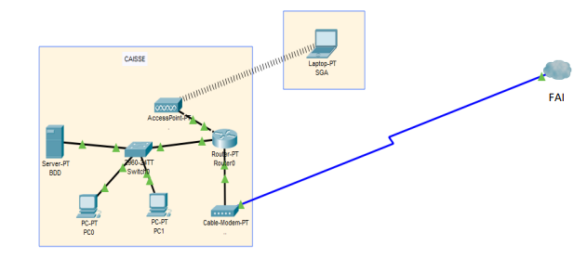

Figure I.1 : réseau caisse

**I.6.2. ARCHITECTURE DE LA SALLE DE MACHINES DE LA TECHNIQUE DE MAINTENANCE**

Les machines de celle-ci est interconnecté en un réseau LAN en utilisant la topologie en Etoile.

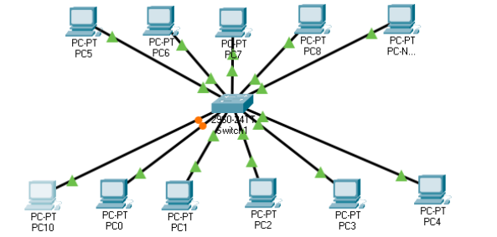

Figure I.2 : réseau salle des machines TM

**I.7. PROBLEME DU RESEAU DE L’ISIPA**

Durant l’élaboration de notre travail, nous avons remarqué que les différents services de l’ISIPA/MATADI ne sont pas interconnectés par un réseau LAN notamment les départements académiques, les sections, la bibliothèque et au niveau du réseau WAN seul la caisse de Matadi est en interconnexion avec les sites de Kinshasa en utilisant le FAI Orioncom mais la communication ne se fait que par gmail.

**I.8. PROPOSITION DE SOLUTION**

Après avoir constaté le manque de l’interconnexion de tous les sous réseaux, il est question de proposer des solutions, dans le but d’un changement. Premièrement relier tous les services de l’institut par un réseau local et ensuite mettre en place un réseau virtuel qui permettrait aux étudiants d’avoir la main mise sur certaines informations de l’institut qui leurs sont nécessaire.

**CONCLUSION**

Dans ce chapitre, il a été question de présenter notre cadre des recherches, nous avons parlé brièvement sur son historique, des différents services qui le compose et aussi de son architecture réseau actuel, pour nous donner un aperçu de notre institution.

**CHAPITRE DEUXIEME :**

**GENERALITE SUR LES RESEAUX INFORMATIQUE**

**II.1. INTRODUCTION**

Dans l’univers des télécommunications, nous allons nous occuper d’un espace bien défini, celui des communications numériques, c’est à dire des échanges d’informations déjà numérisées, soit d’origine digitale, soit échantillonnées et quantifiées préalablement. Dans cette catégorie d’échange se situent tous les transferts de données existant sous forme binaire ou octet (généralement exprimer en base hexadécimal).

Les réseaux informatiques sont nés du besoin de relier des terminaux distants à un site central puis des ordinateurs entre eux et en fin des machines terminales, telles que des stations de travail ou des serveurs.

Enfin, nous allons parcourir et expliquer les différents concepts de base du réseau informatique tout au long de ce chapitre.

**II.1.1.** **DEFINITION DU RESEAU INFORMATIQUE**

Un réseau est un ensemble d'objets interconnectés les uns avec les autres. Il permet de faire circuler des éléments entre chacun de ces objets selon des règles bien définies. Dans le cas où les objets sont des ordinateurs on parle d’un réseau informatique.

Les réseaux informatiques qui permettaient à leur origine de relier des terminaux passifs à de gros ordinateurs centraux autorisent à l'heure actuelle l'interconnexion de tous types, d'ordinateurs que ce soit de gros serveurs, des stations de travail, des ordinateurs personnels ou de simples terminaux graphiques.

**II.1.1. BREF HISTORIQUE DES RESEAUX DE COMMUNICATION**

Peu après la seconde guerre mondiale, nous sommes à l'aube de la micro-informatique. Seules les grandes entreprises pouvaient se doter de matériel informatique. Le seul moyen d'échanger des données de station à station était la disquette. Pour un même département, cela ne posait guerre de problèmes. Cependant, la chose devenait plus compliquée lorsqu'il s'agissait d'un bureau situé à un autre étage, ou dans un autre bâtiment. La taille des entreprises croissant au fil du temps, il a fallu envisager un autre mode d'échange des données.

Vers 1960, des ingénieurs, tant du secteur militaire qu'industriel se sont penchés sur ce problème. Le consortium "D.I.X." (Digital, Intel, Xerox) à effectuer des recherches et est parvenu à développer un moyen de communication de poste à poste plus direct. Leur travail, a abouti à la naissance de ce que nous appelons aujourd'hui communément "carte réseau." L'appellation correcte de ce type de matériel est "carte d'interface réseau."[3]

Les réseaux "primitifs" se composaient d'un ordinateur central (mainframe) et de terminaux. Ces stations étaient dépourvues de disques durs et servaient à l'échange pur et simple de caractères avec le poste central. Digital et IBM sont parmi les pionniers avec leur système DECnet, qui constituera un ancêtre de nos réseaux actuels.

Un problème existait néanmoins, chaque fabricant usait de protocoles et de standards propriétaires. Il était donc impossible de faire communiquer des machines de fabricants différents.

La guerre froide couvant, le département américain de la défense (Department of Defense) étudia un moyen de communication fiable et à même de fonctionner en temps de guerre. Ils créèrent le réseau Arpanet (Advanced Research Projects Agency Network.) ARPAnet interconnectait différents points stratégiques par un réseau câblé et reliait le Royaume-Uni par satellite.[4]

C'est aussi la naissance d'un protocole de communication devenu au fil du temps incontournable : TCP/IP. Grâce à ce protocole, les données peuvent atteindre leur destination indépendamment du média. Si un média est hors d'usage, les données sont acheminées malgré tout via un autre.

**II.2. ARCHITECTURE RESEAUX**

Le réseau permet de connecter des ordinateurs entre eux. Mais les besoins sont très divers, depuis le réseau domestique ou d'une toute petite entreprise jusqu'aux réseaux des grandes sociétés.

Voyons deux approches fondamentalement différentes, encore que l'une puisse facilement évoluer vers l'autre.

**II.2.1. LES RESEAUX POINTS A POINTS "PEER TO PEER"**

Cette architecture est en fait un réseau sans serveur constitué de deux ou plusieurs ordinateurs, les ressources sont donc libres de partager ou non.

Les postes de travail sont simplement reliés entre eux et aucune machine ne joue un rôle particulier, chaque poste peut partager ses ressources avec les autres. C'est à l'utilisateur de définir l'accès à ses ressources et il n'y a pas obligatoirement un administrateur attitré.

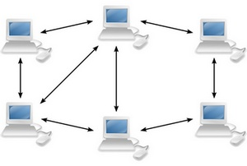

*Figure II.1 : architecture point à point*

**II.2.2. RESEAU CLIENT / SERVEUR**

L'architecture client-serveur s'appuie sur un poste central (serveur) qui envoi des données aux machines clientes. Des programmes qui accèdent au serveur sont appelés programmes clients (client FTP, client mail, etc.).

Les ressources réseau sont centralisées, un ou plusieurs serveurs sont dédiés au partage de ces ressources et en assurant la sécurité. Les postes de travail ne sont en principe que des clients, ils ne partagent pas des ressources, ils utilisent celles qui sont offertes par les serveurs.

Ce type de réseau est évidemment le plus performant et le plus fiable. Vous l'aurez compris, ce n'est pas la solution la plus simple pour un réseau domestique, c'est cependant ce type d'architecture que l'on retrouve sur les réseaux d'entreprise, qui peut parfaitement supporter plusieurs centaines de clients, voire plusieurs milliers.

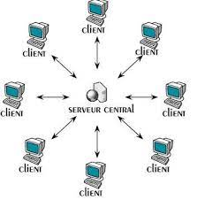

*Figure II.2 : Architecture client/serveur*

**II. 3. TYPOLOGIES DE RESEAUX**

On peut distinguer différents types de réseaux selon plusieurs critères tel que (la taille de réseau, sa vitesse de transfert des données et aussi leur situation géographique). Dans les points suivants nous allons parler du type de réseau selon leur situation géographique.

## II.3.1. Le PAN (Personal Area Network)

Le PAN permet d’échanger des données entre des appareils proches (généralement dans la même pièce). Pour ce faire, il existe 2 techniques de transmission physique, l’USB et le FireWire. Il est également possible de relier deux appareils via le WPAN (réseau personnel sans fil) avec des technologiques comme l’USB sans fil, le Bluetooth ou le Z-Wave. Il est également possible de relier un réseau PAN vers d’autres réseaux plus grands.

**II.3.2. Le LAN (Local Area Network)**

Il s'agit d'un ensemble d'ordinateurs appartenant à une même organisation et reliés entre eux dans une petite aire géographique par un réseau, souvent à l'aide d'une même technologie (la plus répandue étant Ethernet).

Le LAN permet de transmettre une grande quantité de données rapidement. Celui-ci vous permet de partager des serveurs de fichiers, imprimantes ou encore des applications.  Il est également possible de se connecter via le WLAN (Wireless Local Area Network) ou réseau local sans fil (Wifi).  Bien que les deux solutions soient possibles, l’Ethernet offre plus de sécurité et un débit de données plus important.

**II.3.3. LE MAN (METROPOLITAIN AREA NETWORK)**

Le MAN interconnecte plusieurs LAN géographiquement proches (au maximum quelques dizaines de km) à des débits importants. Ainsi un MAN permet à deux nœuds distants de communiquer comme s’ils faisaient partie d'un même réseau local.

**II.3.4. LE WAN (WIDE AREA NETWORK)**

Le WAN interconnecte plusieurs LAN à travers de grandes distances géographiques. Les débits disponibles sur un WAN résultent d'un arbitrage avec le coût des liaisons qui augmente avec la distance et peuvent être faibles.

Les WAN fonctionnent grâce à des routeurs qui permettent de "choisir" le trajet le plus approprié pour atteindre un nœud du réseau. Le plus connu des WAN est Internet.

**II.4. LA TOPOLOGIE DU RESEAU**

La topologie représente la manière dont les équipements sont interconnectés dans le réseau. Nous avons deux sortes de topologie notamment la topologie physique et la topologie logique.

**II.4.1. LA TOPOLOGIE PHYSIQUE D’UN RESEAU**

Une topologie physique correspond à la disposition physique d’un réseau, mais ne spécifie pas les types de périphérique, les méthodes de connectivité ou les adresses d’un réseau.

Nous avons différents types de topologies physique que nous allons expliquer dans les lignes qui suivent.

**II.4.2. LA TOPOLOGIE EN BUS OU LINEAIRE**

Dans cette topologie un même câble relie tous les nœuds d’un réseau sans périphérique de connectivité intermédiaire. Les deux extrémités des réseaux en bus sont équipées de résistances de 50 ohms (terminateurs) qui arrêtent les signaux une fois arrivés destination. Sans terminateurs, les signaux d’un réseau en bus continueraient à circuler sans fin, ce qu’on appelle le rebond de signal.[5]

La topologie pose des problèmes quand deux machines veulent transmettre des données au même moment sur le bus. Les systèmes qui utilisent une topologie en bus ont normalement un arbitre qui gère l'accès au bus.

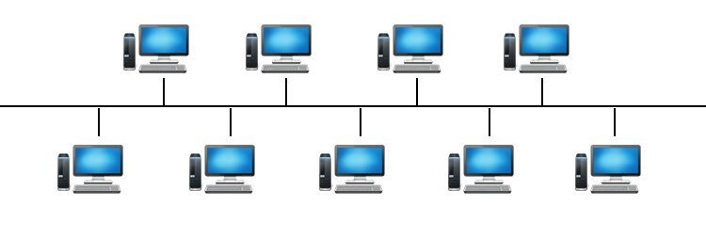

*Figure II.3 : Topologie en bus.*

**II.4.3. LA TOPOLOGIE EN ETOILE**

Dans cette topologie, chaque nœud du réseau est relié à un périphérique central, tel qu’un commutateur (switch). Un même câble de réseau en étoile ne peut relier que deux périphériques, donc un problème de câblage ne touchera jamais plus de deux nœuds. Ceux-ci transmettent des données au commutateur, qui a son tour retransmet les informations au segment de réseau ou le nœud de destination.

Notamment utilisée par les réseaux Ethernet actuels en RJ45, elle concerne maintenant la majorité des réseaux. Lorsque toutes les stations sont connectées à un commutateur, on parle de topologie en étoile. Les nœuds du réseau sont tous reliés à un nœud central.

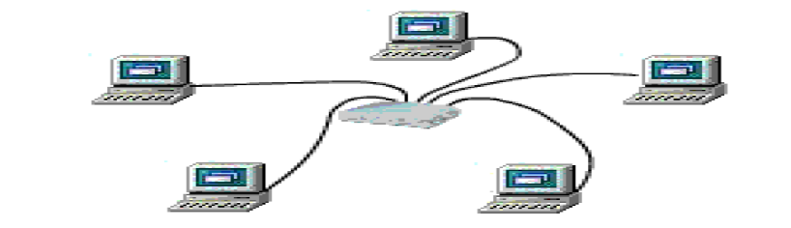

*Figure II.4. Topologie en étoile*

**II.4.4. LA TOPOLOGIE EN ANNEAU**

Toutes les machines sont reliées entre elles dans une boucle fermée. Les données circulent dans une direction unique, d'une entité à la suivante. Les ordinateurs communiquent chacun à leur tour. Cela ressemble à un bus mais qui serait refermé sur lui-même, le dernier nœud est relié au premier.

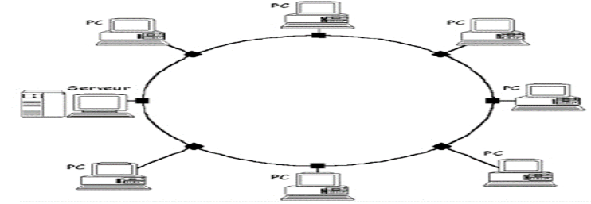

*Figure II.5 : Topologie en Anneau.*

**II.4.5. TOPOLOGIE EN MAILLE**

Le réseau maillé est une topologie de réseau qualifiant les réseaux filaires ou non dont tous les hôtes sont connectés pair à pair sans hiérarchie centrale, formant ainsi une structure en forme de filet. Par conséquent, chaque nœud doit recevoir, envoyer et relayer les données. Cela évite d'avoir des points sensibles, qui en cas de panne, isolent une partie du réseau.

Si un hôte est hors service, ses voisins passeront par une autre route.  
Les réseaux maillés utilisent plusieurs chemins de transferts entre les différents nœuds. Cette méthode garantit le transfert des données en cas de panne d'un nœud. Le réseau Internet est basé sur une topologie maillée sur le réseau étendu (WAN), elle garantit la stabilité en cas de panne d'un nœud.[6]

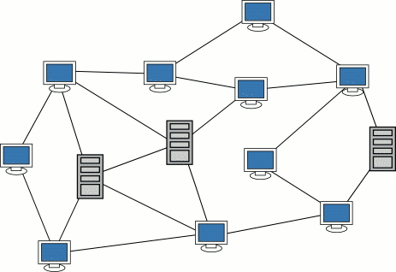

*Figure II.6 : topologie en maille*

**II.5. LA TOPOLOGIE LOGIQUE**

La topologie logique détermine la disposition logique des équipements dans le réseau. Nous avons trois sortes de topologies logiques dont :

**II.5.1. LA TOPOLOGIE ETHERNET**

Dans cette topologie chaque nœud possède une adresse unique, les stations de travail n’ont pas un certain ordre pour utiliser le média. C’est une topologie à collision et crée la latence.

Le protocole CSMA/CD permet de faire la mise à l’écoute des équipements avant d’émettre ou de recevoir dans le réseau. Elle est actuellement la topologie la plus utilisé parce qu’elle coûte moins chère et est facile à déployer.

**II.5.2. LA TOPOLOGIE FDDI (FIBER DISTRIBUTED DATA INTERFACE)**

Elle est une technologie d’accès au réseau sur des lignes fibre optique. Il s’agit d’une paire d’anneau, l’une dite primaire pour l’envoie des données et l’autres dite secondaire pour la détection des erreurs.

**II.5.3. LA TOPOLOGIE TOKEN RING**

Elle repose sur la methode d’accès au réseau basé sur les principes de la communications tour à tour, chaque ordinateur a la possibilité d’émettre dans le réseau à travers un jeton électronique et ceci se fait en boucle. Il n’y a pas de collision dans cette topologie.

**II.6. LE MODELE DE REFERENCE OSI**

Au début des années 70, chaque constructeur a développé sa propre solution réseau autour d’architecture et de protocole privés et il s’est vite avéré qu’il serait impossible d’interconnecter ces différents réseaux si une norme internationale n’était pas établie.

Cette norme établie par l’internationale standard organisation (ISO) est la norme open system interconnexion (OSI, interconnexion de systèmes ouverts).

Un système ouvert est un ordinateur, un terminal, un réseau, n’importe quel équipement respectant cette norme et donc apte à échanger des informations avec d’autres équipement hétérogènes et issus de constructeurs différents.

Le premier objectif de la norme OSI a été de définir un modèle de toute architecture de réseau base sur découpage en sept couches chacun de ces couches correspondant à une fonctionnalité particulière d’un réseau. Les couches 1, 2,3 et 4 sont dites basses et les couches 5,6 et 7 sont dites hautes.

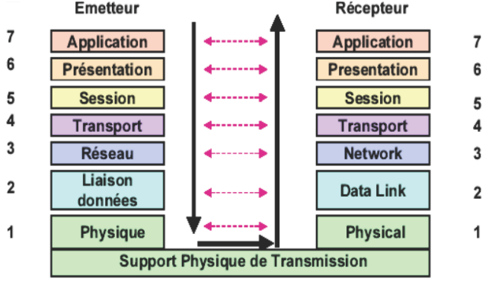

*Figure II.7 : Modèle OSI.*

**II.6.1. LA COUCHE PHYSIQUE**

Cette couche définit les caractéristiques techniques, électriques, fonctionnelles et procédures nécessaires à l’activation et à la désactivation des connexions physiques destinées à la transmission de bits entres deux entités de la couche liaisons de données.

La couche physique s’occupe de la transmission des bits de façon brute sur un canal de communication. Cette couche doit garantir la parfaite transmission des données (un bit 1 envoyé doit bien être reçu comme bit valant 1). Concrètement, cette couche doit normaliser les caractéristiques électriques (un bit 1 doit être représenté par une tension de 5 V, par exemple), les caractéristiques mécaniques (forme des connecteurs, de la topologie…), les caractéristiques fonctionnelles des circuits de données et les procédures d’établissement, de maintien et de libération du circuit de données.

L’unité d’information typique de cette couche est le bit, représenté par une certaine différence de potentiel.

**II.6.2. LA COUCHE LIAISON DES DONNEES**

Cette couche définit les moyens fonctionnels et procéduraux nécessaires à l’activation et à l’établissement ainsi qu’au maintien et à la libération des connexions de liaisons de données entre les entités du réseau.

Cette couche détecte et corrige, quand cela est possible, les erreurs de la coche physique et signale à la couche réseau les erreurs irrécupérables. L’unité d’information de la couche liaison de données est la trame qui est composées de quelques centaines à quelques milliers d’octets maximum.

**II.6.3. LA COUCHE RESEAU**

Cette couche assure toutes les fonctionnalités de services entre les entités du réseau, c’est à dire : l’adressage, le routage, le contrôle de flux, la détection et la correction d’erreurs non résolues par la couche liaison pour préparer le travail de la couche transport.

C’est la couche qui permet de gérer le sous-réseau, i.e. le routage des paquets sur ce sous-réseau et l’interconnexion des différents sous-réseaux entre eux. Au moment de sa conception, il faut bien déterminer le mécanisme de routage et de calcul des tables de routage (tables statiques ou dynamiques…). L’unité d’information de la couche réseau est le paquet.

**II.6.4. LA COUCHE TRANSPORT**

Cette douche définit un transfert de données entre les entités en les déchargeant des détails d’exécution (contrôle entre l’OSI et le support de transmission). Son rôle est d’optimiser l’utilisation des services de réseau disponibles afin d’assurer à moindre coût les performances requises par la couche session.

Cette couche est responsable du bon acheminement des messages complets au destinataire. Le rôle principal de la couche transport est de prendre les messages de la couche session, de les découper s’il le faut en unités plus petites et de les passer à la couche réseau, tout en s’assurant que les morceaux arrivent correctement de l’autre côté. Cette couche effectue donc aussi le réassemblage du message à la réception des morceaux. Un des tous derniers rôles à évoquer est le contrôle de flux.

C’est l’une des couches les plus importantes, car c’est elle qui fournit le service de base à l’utilisateur, et c’est par ailleurs elle qui gère l’ensemble du processus de connexion, avec toutes les contraintes qui y sont liées. L’unité d’information de la couche transport est le message.

**II.6.5. LA COUCHE SESSION**

Cette couche fournit aux entités de la couche présentation les moyens d’organiser et de synchroniser les dialogues et les échanges de données. Il s’agit de la gestion d’accès, de sécurité et d’identification des services.

Cette couche organise et synchronise les échanges entre tâches distantes. Elle réalise le lien entre les adresses logiques et les adresses physiques des tâches réparties. Elle établit également une liaison entre deux programmes d’application devant coopérer et commande leur dialogue (qui doit parler, qui parle…). Dans ce dernier cas, ce service d’organisation s’appelle la gestion du jeton. La couche session permet aussi d’insérer des points de reprise dans le flot de données de manière à pouvoir reprendre le dialogue après une panne.

**II.6.6. LA COUCHE PRESENTATION**

Cette couche assure la transparence du format des données à la couche application. Celle-ci couche s’intéresse à la syntaxe et à la sémantique des données transmises : c’est elle qui traite l’information de manière à la rendre compatible entre tâches communicantes. Elle va assurer l’indépendance entre l’utilisateur et le transport de l’information.

Typiquement, cette couche peut convertir les données, les reformater, les crypter et les compresser.

**II.6.7. LA COUCHE APPLICATION**

Cette couche assure aux processus d’application le moyen d’accès à l’environnement OSI et fournit tous les services directement utilisables par l’application (transfert e données, allocation de ressources, intégrité et cohérence des informations, synchronisation des applications).

Cette couche est le point de contact entre l’utilisateur et le réseau. C’est donc elle qui va apporter à l’utilisateur les services de base offerts par le réseau, comme par exemple le transfert de fichier, la messagerie…

**II.7. LE MODELE TCP/IP**

TCP/IP désigne communément une architecture réseau, mais cet acronyme désigne en fait 2 protocoles étroitement liés, un protocole de transport TCP ([Transmission Control Protocol](http://www.frameip.com/entete-tcp/)) qu’on utilise par-dessus un protocole réseau IP ([Internet Protocol](http://www.frameip.com/entete-ip/)). Ce qu’on entend par « modèle TCPIP », c’est en fait une architecture réseau en 4 couches dans laquelle les protocoles TCP et IP jouent un rôle prédominant, car ils en constituent l’implémentation la plus courante. Par abus de langage, TCP/IP peut donc désigner deux choses : le modèle TCP/IP et la suite de deux protocoles TCP et IP.

L’origine du modèle TCPIP remonte au réseau ARPANET. ARPANET est un réseau de télécommunication conçu par l’ARPA (Advanced Research Projects Agency), l’agence de recherche du ministère américain de la défense (le DoD : Department of Defense). Outre la possibilité de connecter des réseaux hétérogènes, ce réseau devait résister à une éventuelle guerre nucléaire, contrairement au réseau téléphonique habituellement utilisé pour les télécommunications mais considéré trop vulnérable. Il a alors été convenu qu’ARPANET utiliserait la technologie de commutation par paquet (mode datagramme), une technologie émergeante promettante. C’est donc dans cet objectif et ce choix technique que les protocoles TCP et IP furent inventés en 1974. L’ARPA signa alors plusieurs contrats avec les constructeurs (BBN principalement) et l’université de Berkeley qui développait un Unix pour imposer ce standard, ce qui fut fait.[7]

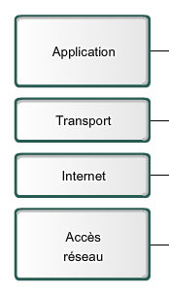

*Figure II.8 : Model TCP/IP*

**II.7.1. COUCHE APPLICATION**

Contrairement au modèle OSI, c’est la couche immédiatement supérieure à la couche transport, tout simplement parce que les couches présentation et session sont apparues inutiles. On s’est en effet aperçu avec l’usage que les logiciels réseau n’utilisent que très rarement ces 2 couches, et finalement, le modèle OSI dépouillé de ces 2 couches ressemble fortement au modèle TCP/IP.

Cette couche contient tous les protocoles de haut niveau, comme par exemple Telnet, TFTP (trivial File Transfer Protocol), SMTP (Simple Mail Transfer Protocol), HTTP (HyperText Transfer Protocol).

**II.7.2. LA COUCHE TRANSPORT**

Son rôle est le même que celui de la couche transport du modèle OSI : permettre à des entités paires de soutenir une conversation. Officiellement, cette couche n’a que deux implémentations : le [protocole TCP](http://www.frameip.com/entete-tcp/) (Transmission Control Protocol) et le [protocole UDP](http://www.frameip.com/entete-udp/) (User Datagram Protocol). TCP est un protocole fiable, orienté connexion, qui permet l’acheminement sans erreur de paquets issus d’une machine d’un internet à une autre machine du même internet. UDP est en revanche un protocole plus simple que TCP : il est non fiable et sans connexion. Son utilisation présuppose que l’on n’a pas besoin ni du contrôle de flux, ni de la conservation de l’ordre de remise des paquets. De manière plus générale, UDP intervient lorsque le temps de remise des paquets est prédominant.

Chargé de fournir un moyen de communication de bout en bout entre 2 programmes d'application. Agi en mode connecté et en mode non connecté. Elle divise le flux de données venant des applications en paquets, transmis avec l'adresse destination IP au niveau IP.

**II.7.3. LA COUCHE INTERNET**

Cette couche est la clé de voûte de l’architecture. Cette couche réalise l’interconnexion des réseaux (hétérogènes) distants sans connexion. Son rôle est de permettre l’injection de paquets dans n’importe quel réseau et l’acheminement de ces paquets indépendamment les uns des autres jusqu’à destination. Comme aucune connexion n’est établie au préalable, les paquets peuvent arriver dans le désordre, le contrôle de l’ordre de remise est éventuellement la tâche des couches supérieures.

Du fait du rôle imminent de cette couche dans l’acheminement des paquets, le point critique de cette couche est le [routage](http://www.frameip.com/routage/). C’est en ce sens que l’on peut se permettre de comparer cette couche avec la couche réseau du modèle OSI. La couche internet possède une implémentation officielle : le [protocole IP](http://www.frameip.com/entete-ip/)(Internet Protocol).

**II.7.4. LA COUCHE HOTE RESEAU**

Cette couche est assez étrange. En effet, elle semble regrouper les couches physique et liaison de données du modèle OSI. En fait, cette couche n’a pas vraiment été spécifiée ; la seule contrainte de cette couche, c’est de permettre un hôte d’envoyer des paquets IP sur le réseau. L’implémentation de cette couche est laissée libre. De manière plus concrète, cette implémentation est typique de la technologie utilisée sur le réseau local. Par exemple, beaucoup de réseaux locaux utilisent Ethernet ; Ethernet est une implémentation de la couche hôte-réseau.

Assure la transmission d'un datagramme venant de la couche IP en l'encapsulant dans une trame physique et en transmettant cette dernière sur un réseau physique.

**II.8. PERIPHERIQUES D’INTERCONNEXION**

L’interconnexion des réseaux c’est la possibilité de faire dialoguer plusieurs sous réseaux initialement isolés, par l’intermédiaire de périphériques spécifiques (récepteur, concentrateur, pont, routeur, modem), ils servent aussi à interconnecter les ordinateurs d’une organisation, d’un campus, d’un établissement scolaire, d’une entreprise. Il est parfois indispensable de les relier.

Cette liaison peut être réalisée avec des équipements spécifiques aux types de réseau, et selon la distance et le besoin, dans cette partie de notre projet nous allons définir en brève ces équipements ou en vas accentuer la définition du routeur comme suit :

**II.8.1. LE CONCENTRATEUR (HUB)**

Servent à relier entre elles toutes les parties d'un même réseau physique, généralement tous les ordinateurs sont reliés à un Hub, sauf dans le cas d'un câblage coaxial où le Hub est inutile. Lorsqu'une information arrive sur un Hub, elle est rediffusée vers toutes les destinations possibles à partir de celui-ci, c'est à dire vers toutes ses prises.

Un concentrateur sert également de répéteur, en ce sens qu’il amplifie les signaux, qui se détériorent après avoir parcouru de longues distances sur les câbles de connexion. Le concentrateur est le plus simple de la famille des équipements de connexion réseau, car il connecte des composants LAN ayant des protocoles identiques.

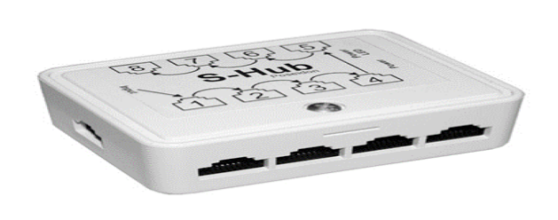

*Figure II.9 : Le concentrateur.*

**II.8.4. LE COMMUTATEUR (SWITCH)**

Le commutateur ou Switch est un système assurant l'interconnexion de stations ou de segments d'un LAN en leur attribuant l'intégralité de la bande passante, à l'inverse du concentrateur qui la partage. Les commutateurs ont donc été introduits pour augmenter la bande passante globale d’un réseau d’entreprise et sont une évolution des concentrateurs Ethernet ou HUB.

Le commutateur gère des informations de routage limitées sur les nœuds du réseau interne et permet des connexions à des systèmes tels que les concentrateurs ou les routeurs. Les brins des réseaux locaux sont généralement connectés à l’aide de commutateurs. En général, les commutateurs peuvent lire les adresses matérielles des paquets entrants afin de les transmettre à la destination appropriée.

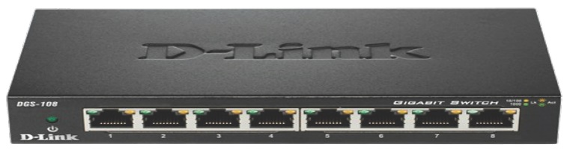

*Figure II.10 : Les switch.*

**II.8.3. LE PONT (BRIDGE)**

Ils servent à relier entre eux deux réseaux différents d'un point de vue physique. De plus ils filtrent les informations et ne laissent passer que celles qui doivent effectivement aller d'un réseau vers l'autre. Ils peuvent être utilisés pour augmenter les distances de câblage en cas d'affaiblissement prématuré du signal.

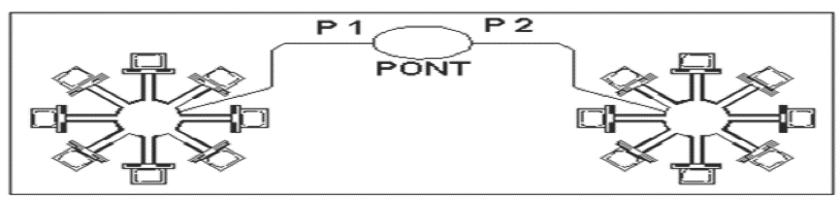

*Figure II.11 : Les ponts.*

**II.8.4. LE REPETEUR (REPEATER)**

Sont des dispositifs permettant d'étendre la distance de câblage d'un réseau local. Leur rôle consiste à amplifier et à répéter les signaux qui leurs parviennent. Il existe également des répéteurs qui en plus régénèrent les signaux. Ceci réduit le bruit et la distorsion.

Cependant, nous pouvons considérer un répéteur comme un appareil qui reçoit un signal et le retransmet à un niveau plus élevé ou à une puissance supérieure, afin qu’il puisse couvrir de plus longues distances, plus de 100 mètres pour les câbles LAN standard. Les répéteurs opèrent sur la couche Physique.[8]

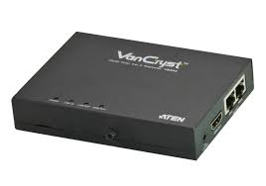

*Figure II.12 : le répéteur*

## II.8.5. POINT D’ACCES

Même si un point d’accès peut techniquement comporter une connexion câblée ou sans fil, il s’agit généralement d’un dispositif sans fil. Un point d’accès fonctionne au niveau de la deuxième couche OSI, la couche Liaison de données, et il peut fonctionner soit comme un pont reliant un réseau câblé standard à des appareils sans fil ou comme un routeur transmettant des données d’un point d’accès à un autre.

Les points d’accès sont généralement des équipements réseau distincts dotés d’une antenne, d’un émetteur et d’un adaptateur intégré. Les points d’accès utilisent le mode réseau d’infrastructure sans fil pour fournir un point de connexion entre les réseaux locaux sans fil (WLAN) et un réseau local Ethernet câblé. Ils disposent également de plusieurs ports, ce qui vous permet.

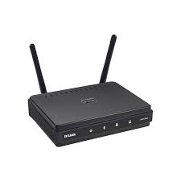

*Figure II.13 : le point d’accès*

**II.8.6. LES PASSERELLES (GATEWAY)**

Sont des dispositifs permettant d'interconnecter des architectures de réseaux différentes. Elles offrent donc la conversion de tous les protocoles, au travers des 7 couches du modèle OSI.

Ainsi, les passerelles connectent deux ou plusieurs réseaux autonomes, chacun ayant ses propres algorithmes de routage, protocoles, topologie, service de noms de domaine, procédures et politiques d’administration réseau.

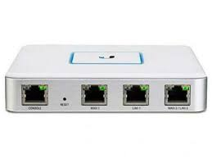

*Figure II.14 : la passerelle*

**II.8.7. MODEM**

Les modems (modulateurs-démodulateurs) servent à transmettre des signaux numériques via des lignes téléphoniques analogiques. Les signaux numériques sont donc convertis par le modem en signaux analogiques de différentes fréquences et transmis à un autre modem au lieu de réception. Le modem récepteur effectue la transformation inverse et fournit une sortie numérique au dispositif qui y est connecté, généralement un ordinateur. Les données numériques sont habituellement transférées vers/depuis le modem via une liaison série et une interface standard RS-232. De nombreuses compagnies téléphoniques offrent des services DSL et de nombreux câblo-opérateurs utilisent des modems comme terminaux finaux pour l’identification et la reconnaissance des utilisateurs individuels. Les modems opèrent à la fois sur les couches Physique et Liaison de données.



*Figure II.15 : le modem*

**II.8.8. LE ROUTEUR (ROUTER)**

Les routeurs sont des appareils universels qui interconnectent deux ou plusieurs réseaux hétérogènes. Ils sont généralement dédiés à des ordinateurs spécialisés et dotés d’interfaces réseau entrée et sortie séparées pour chaque réseau connecté. Les routeurs et les passerelles constituant la colonne vertébrale des grands réseaux informatiques comme Internet, ils possèdent des caractéristiques spéciales qui leur donnent la souplesse et la capacité de s’adapter aux différents systèmes d’adressage réseau et tailles de trame en segmentant les gros paquets en plus petits, adaptés aux nouveaux composants réseau. [9]

Chaque interface de routeur possède son propre protocole de résolution d’adresses (ARP), sa propre adresse LAN et sa propre adresse IP. Le routeur, grâce à une table de routage, connaît les itinéraires qu’un paquet peut prendre de sa source à sa destination. La table de routage, comme pour le pont et le commutateur, se développe de manière dynamique. Les routeurs opèrent normalement au niveau de la couche Réseau du modèle OSI.

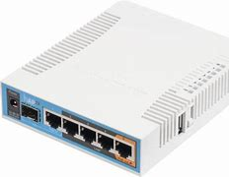

*Figure II.16 : le routeur*

**II.8.9. LE PARE-FEU (FIREWALL)**

Un pare-feu est un système de sécurité de réseau informatique qui limite le trafic Internet entrant, sortant ou à l'intérieur d'un réseau privé.

Ce logiciel ou cette unité matérielle-logicielle dédiée fonctionne en bloquant ou en autorisant sélectivement les paquets de données. Il est généralement destiné à aider à prévenir les activités malveillantes et à empêcher quiconque, à l'intérieur comme à l'extérieur d'un réseau privé, de se livrer à des activités Web non autorisées.[10]

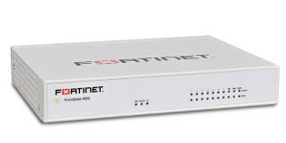

*Figure II.17 : le pare-feu*

**II.9. ADRESSAGE**

L’adressage est l’opération d’identification des équipements dans le réseau. Il existe deux manières d’identifier un équipement dans le réseau, nous citons : l’adressage physique (Adresse Mac) et l’adresse Logique (Adresse IP)

**II.9.1. L’ADRESSE PHYSIQUE OU ADRESSE MAC**

Chaque appareil qui possède une possibilité de raccordement à un réseau informatique possède une adresse unique déterminé lors de sa fabrication.

Cet identifiant unique s'appelle l'adresse MAC (Media Access Control) et se présente sous la forme d'une suite de 6 octets (donc 48 bits) en général noté en hexadécimal. L’adresse MAC de notre matériel est donc : **34-48-ED-01-14-D0**

* **STRUCTURE D’UNE ADRESSE MAC :**
* Les 3 premiers octets sont l’**OUI** (Organizationally Unique Identifier) : il s’agit d’un nombre de 24 bits assigné par l'IEEE (Institute of Electrical and Electronics Engineers). Ce numéro identifie le fabricant.
* Les 3 octets de poids faible correspondent à un identifiant fixé par le fabricant afin que chaque appareil soitunique.

**II.9.2. L’ADRESSE IP**

L’adresse IP (Internet Protocol) est une adresse « logique » affectée à une machine manuellement par l’administrateur réseau ou automatiquement par un serveur DHCP (Dynamic Host Configuration Protocol). Cette adresse est modifiable. Ce sera cette adresse IP qui servira pour tous les échanges au sein du réseau.

**II.9.2.1. LE FORMAT IPV4**

Une adresse IPV4 est constituée de quatre champs dont chacun représente un octet et séparé par un point. Ce qui revient à dire que ceci est codé sur de 32 bits. Pour faciliter la lecture et la manipulation de cette adresse on la représente plutôt en notation décimale. La valeur maximale d’un champ est 255. Par xemple : 192.168.2.6

Une adresse IPV4 est composée d’un identifiant réseau (**NetID**) et d’un identifiant équipement ou hôte (**HostID**).

Une adresse IP est dite :

* Adresse hôte ou adresse utilisable si le HostId est différent de 0 et de 255.
* Adresse réseau si le HostId est égal à 0.
* Adresse de diffusion ou broadcast : si le HostId est égal à 255.

Il existe au final cinq classes d'adresses IP, chaque classe est identifiée par une lettre allant de A à E. Ces différentes classes ont chacune leurs spécificités quant à la répartition du nombre d'octets servant à identifier le réseau ou les ordinateurs connectés à ce réseau

* Une adresse IP de classe A dispose d'une partie NetID comportant uniquement un seul octet.
* Une adresse IP de classe B dispose d'une partie NetID comportant deux octets.
* Une adresse IP de classe C dispose d'une partie NetID comportant trois octets.
* Les adresses IP de classes D et E correspondent à des adresses IP particulières.

 Cela donne :

|  |  |  |  |  |  |
| --- | --- | --- | --- | --- | --- |
| **Classe** | **Bits de départ** | **Début** | **Fin** | **Notation CIDR** | **Masque de sous-réseau par défaut** |
| **Classe A** | 0 | 0.0.0.0 | 126.255.255.255 (127 est réservé) | /8 | 255.0.0.0 |
| **Classe B** | 10 | 128.0.0.0 | 191.255.255.255 | /16 | 255.255.0.0 |
| **Classe C** | 110 | 192.0.0.0 | 223.255.255.255 | /24 | 255.255.255.0 |
| **Classe D** (multicast) | 1110 | 224.0.0.0 | 239.255.255.255 |  | 255.255.255.255 |
| **Classe E** (réservée) | 1111 | **240**.0.0.0 | 255.255.255.255 |  | Non défini |

* **MASQUE DE SOUS RÉSEAU**

Un sous-réseau est une subdivision logique d'un réseau de taille plus importante. Le masque de sous-réseau permet de distinguer la partie de l'adresse réseau ou NetId avec l’adresse de l’hôte ou HostId. Exemple : adresse 192.168.1.13 et comme masque 255.255.255.0

Une forme plus courte est connue sous le nom de « notation CIDR » (Classless Inter-Domain Routing). Elle donne le numéro du réseau suivi par un slash et le nombre de bits à 1 dans la notation binaire du masque de sous-réseau. Le masque 255.255.255.0, équivalent en binaire à 11111111.11111111.11111111.00000000, sera donc représenté par /24 (24 bits à la valeur 1, suivis de 8 bits 0).

La notation 192.168.1.13/24 désigne donc l'adresse IP 192.168.1.13 avec le masque 255.255.255.0, et signifie que les 24 premiers bits de l'adresse sont dédiés à l'adresse du sous-réseau (192.168.1) et le reste à l'adresse de l'ordinateur hôte à l'intérieur du sous-réseau (13) dans ce cas.

* **ADRESSES IP PRIVEES**

Les adresses IP privées représentent toutes les adresses IP de classe A, B et C que l’on peut utiliser dans un réseau local (LAN) c'est-à-dire dans le réseau de votre entreprise ou dans le réseau domestique. De plus, les adresses IP privées ne peuvent pas être utilisées sur internet (car elles ne peuvent pas être routées sur internet), les hôtes qui les utilisent sont visibles uniquement dans votre réseau local. Les classes A, B et C comprennent chacune une plage d’adresses IP privées à l’intérieur de la plage globale.

* Les adresses privées de la classe A : 10.0.0.0 à 10.255.255.255
* Les adresses privées de la classe B : 172.16.0.0 à 172.31.255.255
* Les adresses privées de la classe C : 192.168.1.0 à 192.168.255.255
* **ADRESSES IP PUBLIQUES**

Contrairement aux adresses IP privées, les adresses IP publiques ne sont pas utilisées dans un réseau local mais uniquement sur internet. Une adresse IP publique est unique dans le monde, ce qui n’est pas le cas des adresses privées qui doivent être unique dans un même réseau local mais pas au niveau planétaire étant donné que ces adresses ne peuvent pas être routées sur internet.

L’IP publique est une adresse attribuée par PROVIDER sur internet, l’organisme IANA (Internet Assigned Numbers Authority) est chargé de la distribution des adresses IP.

**II.10. SUPPORT DE TRANSMISSION**

Les supports de transmission sont des lignes de liaisons ou moyen auquel on fait recours pour l’interconnexion des équipements, parmi les supports de transmission, nous avons ceux qui sont logiques (immatériels) et d’autres physiques (matériels) mais nous mettrons en premier lieu un accent sur le support physique et en second lieu le support logique.

**II.10.1. CARACTERISTIQUES**

Quelle que soit la nature du support, le signal désigne le courant, la lumière ou l’onde électromagnétique transmis. Certaines caractéristiques des supports (bande passante, sensibilité, aux bruits, limites des débits possibles) en perturbant la transmission. Leur connaissance est nécessaire pour fabriquer de « bons » signaux, c’est-à-dire les mieux adaptés aux supports utilisés.

* **DEBIT**

Le débit est l’une des caractéristiques de support de transmission qui détermine la quantité des données qui peuvent être transmise pendant un temps dans un support de transmission.

* **BANDE PASSANTE**

Les supports de transmission ont une bande passante limitée. Certains signaux s’y propagent correctement (ils sont affaiblis mais reconnaissables à l’autre extrémité), alors que d’autre ne les traversent pas (ils sont tellement affaiblis ou déformés qu’on ne les reconnaît plus à la sortie). Intuitivement, plus un support a une bande passante large, plus il transporte d’informations par unité de temps.

* **PORTEE**

La portée est un élément important dans un support de transmission, qui sépare deux entités qui s’échangent les données.

**II.10.2. FAMILLES DE SUPPORTS DE TRANSMISSION**

**II.10.2.1. LES SUPPORTS MATERIELS**

**II.10.2.1.1. LE CÂBLE COAXIAL**

C’est un câble qui est entouré par un isolant, il est constitué de deux conducteurs de même axe, et il n’est plus utilisé dans le réseau local, les plus utilisés de ces câbles sont : câble 50ohm, de type Ethernet et câble 75 ohm de CATV (câble de télévision).

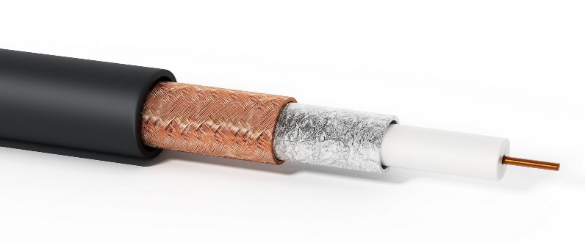

*Figure II.19 : le câble coaxial*

**II.10.2.1.2. LE CÂBLE À PAIRE TORSADÉE**

Une paire torsadée est une ligne symétrique formée de deux fils conducteurs enroulés en hélice l’un autour de l’autre. Cette configuration a pour but principal de limiter la sensibilité aux interférences et la diaphonie dans les câbles multi paires.

* Blindé Le câble à paire torsadée blindée (STP) est doté d'un revêtement en maille tressée supplémentaire ou d'une feuille de métal qui enveloppe chaque jeu de conducteurs isolés. Le boîtier métallique intercepte la pénétration de bruit électromagnétique. Cela peut également éliminer un phénomène appelé diaphonie, qui est l'effet indésirable d'un circuit (ou canal) sur un autre circuit (ou canal).

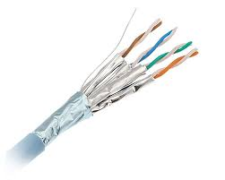

*Figure II.20 : le câble à pair torsadé blindé*

* Non blindé Le câble à paire torsadée non blindée (UTP) est le type de support de télécommunication le plus répandu actuellement. Sa gamme de fréquences convient à la transmission de données et à la voix. Par conséquent, ils sont le plus souvent utilisés dans les systèmes téléphoniques. Une paire torsadée est constituée de deux conducteurs isolés (généralement en cuivre) dans une configuration torsadée. Les bandes de couleur sont utilisées dans les isolants plastiques pour l'identification. En outre, les couleurs identifient également les conducteurs spécifiques d'un câble et indiquent les fils qui appartiennent par paires et leur relation avec les autres paires d'un faisceau plus grand. Câble à paire torsadée non blindé. [11]

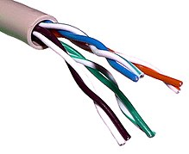

*Figure II.21 : le câble à pair torsadé non blindé*

**II.10.2.1.3. LE GUIDE D’ONDE**

Un guide d’onde est un système physique qui sert à guider les ondes électromagnétiques ou les ondes acoustiques, pour les maintenir dans un milieu particulier, sur certaine distance.

**II.10.2.2. LES SUPPORTS IMMATERIELS**

La transmission sans fil s’impose donc comme la réponse à cette nécessité vitale. Le sans-fil peut même présenter certains avantages pour le raccordement des équipements fixes. Les technologies sans fils utilisent comme support des ondes électromagnétiques. L’émission et la réception de ces ondes se font par des antennes intégrées dans toute carte sans fil.

**II.10.2.2.1 FAISCEAU HERTZIEN**

Un faisceau hertzien est un système de transmission de signaux aujourd'hui principalement numériques monodirectionnel ou bidirectionnel et généralement permanent, entre deux sites géographiques fixes. Il exploite le support d'ondes radioélectriques, par des fréquences porteuses allant de 1 à 86 GHz (gamme des micro-ondes), focalisées et concentrées grâce à des antennes directives. Ces émissions sont notamment sensibles aux obstacles et masquages (relief, végétation, bâtiments, etc.), aux précipitations, aux conditions de réfractivité de l'atmosphère, aux perturbations électromagnétiques et présentent une sensibilité assez forte aux phénomènes de réflexion (pour les signaux analogiques mais la modulation numérique peut, au moins en partie, compenser le taux d'erreur de transmission dû à ces nuisances).

À cause des limites de distance géographique et des contraintes de « visibilité », le trajet hertzien entre deux équipements d'extrémité est souvent découpé en plusieurs tronçons, communément appelés « bonds », à l'aide de stations relais (exemple : la tour hertzienne du Vigen). Dans des conditions optimales (profil dégagé, conditions géo climatiques favorables, faible débit, etc.), un bond hertzien peut dépasser 100 km.[12]

**CONCLUSION**

Dans ce chapitre, nous avons traité des connaissances générales qu’il faut acquérir sur les réseaux, afin de pouvoir implémenter un réseau, que nous allons développer dans le chapitre suivant.

Nous avons compris que le réseau informatique a modifié nos manières habituelles de communiquer, d’apprendre, de s’informer, de travailler et de nous divertir.

Dans ledit chapitre nous avons compris que l’infrastructure réseau est la plate-forme qui prend en charge le réseau. Elle fournit le canal stable et fiable à travers lequel nos communications peuvent s’établir. Ce dernier est constitué de composants réseau tels que les périphériques finaux, les équipements intermédiaires et les supports de transmission. Dans le prochain chapitre nous allons parler de l’implémentation d’extranet au sein de l’ISIPA/Matadi comme nous l’avons annoncé à l’introduction de notre travail.

**CHAPITRE TROISIÈME :**

**IMPLÉMENTATION DU RÉSEAU EXTRANET AU SEIN DE L’ISIPA**

### **III.1. INTRODUCTION**

Dans ce chapitre qui est le tout dernier de notre travail, nous allons parcourir différents concepts de l’extranet et son implémentation au sein de ladite institution.

De ce fait, sa conception requiert un réseau interne pour l’entreprise avec toutes les mesures de sécurités possible et aussi le développement d’un site web. Ainsi pour parvenir à ce dernier, nous avons utilisé plusieurs langages de programmation notamment du côté Back-End « PHP » et le Front-End « HTML, CSS et JS » que nous allons bien évidemment expliquer dans les lignes qui suivent.

### **III.2. PRESENTATION DE L’EXTRANET**

### **III.2.1. ORIGINE ET DEFINITION**

Le mot Extranet est composé du mot latin « extra » (extérieur) et de l’anglais « Net » (Network), donc la signification littérale est « Réseau Extérieur ». Il s’agit d’un réseau informatique privé contrôlé qui utilise la technologie d’Internet pour connecter un groupe défini d’utilisateurs externes les uns aux autres et leur donner accès à un réseau informatique.

Un Extranet sert à fournir des ressources qui sont alors mises à la disposition d’un groupe d’utilisateurs autorisés, mais non public. Les utilisateurs externes potentiels sont souvent dans le cadre d’une entreprise des partenaires commerciaux, des fournisseurs et des clients sélectionnés. La mise en place d’un Extranet permet de simplifier l’échange d’informations au-delà des murs de l’entreprise, en particulier en ce qui concerne la communication entre les employés de l’entreprise et des parties externes.[13]

**III.2.2. DIFFÉRENCE AUX AUTRES RÉSEAUX INFORMATIQUES**

L'Extranet est une extension de l'Intranet qui utilise les mêmes techniques qu’Internet. Une comparaison au niveau de l’entreprise illustre particulièrement bien ces différences :

### **III.2.2.1. INTRANET**

L’Intranet est un réseau d’entreprise qui relie les participants internes du réseau les uns aux autres et permet ainsi des échanges au sein même de l’entreprise. En règle générale, il n’est disponible qu’à un seul endroit. Les droits d’accès des participants individuels sont réglementés par des contrôles d’accès ainsi que par des groupes et des rôles d’utilisateur (privilèges). Tous les utilisateurs de l’Intranet n’ont en effet pas accès à tous les domaines de l’entreprise. La limitation des droits d’accès peut être utilisée, par exemple, pour rendre l’information disponible uniquement à certains départements.

### **III.2.2.2. EXTRANET**

C’est un réseau d’entreprise qui relie des participants internes et externes via des sous-réseaux, facilitant l’échange entre des salariés et des personnes extérieures à l’entreprise. L’accès à l’Extranet est possible à partir de plusieurs endroits. Les utilisateurs externes n'ont pas accès à l’ensemble de l’Intranet, mais seulement à certaines zones. Dans un Extranet, les contrôles d’accès ainsi que les groupes et les rôles utilisateurs déterminent également à quelles informations les participants peuvent accéder. Par exemple, les fournisseurs et les clients ont des droits d’accès différents.

### **III.2.2.3. INTERNET**

Internet est un réseau mondial de réseaux informatiques accessibles au public. Il ne s’agit pas d'un réseau homogène, mais de nombreux sous-réseaux qui sont parfois très différents

### **III.2.3. UTILISATION DE L’EXTRANET**

Qu’il s’agisse d’entreprises privées, d’organisations, d’universités ou d’associations, la mise en place d’un Extranet vous permet de créer un réseau d’information complet qui peut être intégré de différentes manières dans les processus d’une société :

### **III.2.3.1. TRANSMISSION DES DONNÉES**

Un Extranet permet l’échange électronique de données (en abrégé « EDI » : échange de données informatisé) et de documents, tels que des bons de commande ou de livraison, entre partenaires commerciaux notamment. De cette façon, les données peuvent être échangées au-delà des murs de l'entreprise et traitées directement sans recourir à une saisie manuelle. Le transfert de données peut donc s’exécuter indépendamment des systèmes de gestion des marchandises.

### **III.2.3.2. GESTION DES DONNÉES**

Les données peuvent être mises à jour en peu de temps et mises à la disposition des utilisateurs autorisés. Cela garantit un degré élevé de transparence et d’actualisation dans le traitement des données.

### **III.2.3.3. COOPÉRATION**

Un Extranet permet l’utilisation conjointe d’applications logicielles et donc la coopération avec d’autres entreprises.

### **III.2.3.4. TRANSMISSION DE L’INFORMATION**

Les nouveautés et actualités concernant un groupe sélectionné de personnes peuvent être mises à leur disposition en un court laps de temps.

### **III.2.3.5. GESTION DES CONNAISSANCES**

C’est-à-dire le partage de programmes de formation ou le développement conjoint de certaines applications en collaboration avec d’autres entreprises.

De plus, les entreprises peuvent intégrer des fonctions supplémentaires dans l’Extranet pour faciliter tout échange avec des parties externes. Les fonctions possibles sont par exemple un moteur de recherche, un répertoire du personnel ou encore un service de messagerie. Des fonctions interactives telles que des questionnaires et des votes sont également possibles.

### **III.2.4. FONCTIONNEMENT DE L’EXTRANET**

Techniquement parlant, l’Extranet est structuré comme Internet, la communication s’effectue par le biais d’un ensemble d’environ 500 protocoles réseau qui déterminent les règles et le format selon lesquels la communication peut s’effectuer. L’[Internet Protocol (IP)](https://www.ionos.fr/digitalguide/serveur/know-how/quest-ce-que-linternet-protocol-definition-dip/) et le protocole TCP (Transmission Control Protocol) constituent la base de l’échange de données.

Les entreprises ont plusieurs options pour mettre en place un Extranet. Il peut s’agir soit d’un réseau totalement indépendant qui ne peut être atteint que par une ligne louée séparée ou une connexion commutée, ou bien il peut être connecté à Internet via des mécanismes de protection.

### **III.2.5. SÉCURITÉ DE L’EXTRANET**

Les mesures de sécurité sont très importantes lors de l’échange de données sensibles. Il n’est pas seulement nécessaire d’empêcher les personnes non autorisées d’accéder à des informations confidentielles en dehors de l’entreprise. **Les failles de sécurité doivent également être comblées** au sein même de la société. Afin de sécuriser l’Extranet et de protéger les données confidentielles contre tout accès non autorisé, deux précautions de sécurité doivent être prises :

### **III.2.5.1. PARE-FEU**

Un pare-feu empêche les personnes non autorisées à l’extérieur de l’entreprise d’accéder aux données à disposition sur l’Extranet.

### **III.2.5.2. MOT DE PASSE**

Les mots de passe empêchent les personnes non autorisées même au sein de l’entreprise d’accéder directement aux données stockées sur le serveur.

La protection efficace de l**’Extranet** est assurée par un **pare-feu externe.** Il est configuré entre différents systèmes informatiques et est donc également appelé pare-feu réseau ou pare-feu matériel. Contrairement au pare-feu personnel, il ne fonctionne pas sur le système à protéger lui-même, il est ainsi difficile à déjouer.

Vous pouvez également garantir l’accès le plus sûr possible aux données via **les Virtual Private Network ou** [VPN](https://www.ionos.fr/digitalguide/serveur/know-how/quest-ce-quun-vpn-virtual-private-network/). Un VPN est un réseau de communication privé dans lequel les participants sont connectés via un tunnel IP virtuel et peuvent ainsi accéder à l’Intranet interne de l’entreprise. Afin d'assurer un niveau élevé de sécurité des données lors de l’utilisation de lignes publiques, toutes les informations sont transmises sous forme chiffrée (tunneling). Par conséquent, les données transmises ne sont pas visibles pour les autres membres du réseau public.

### **III.2.6. CRÉATION DE L’EXTRANET**

Fondamentalement, il existe deux approches différentes pour créer un Extranet et l’intégrer aux communications de l’entreprise. Les deux approches sont des solutions de portail :

### **III.2.6.1. PORTAIL D’ENTREPRISE**

Combinez différentes applications sous une interface utilisateur unifiée. Ceci est particulièrement avantageux si de nombreuses applications Extranet différentes doivent être intégrées. Cela signifie que les utilisateurs n’ont pas à faire face à des concepts d’exploitation différents. En outre, l’identification n’a lieu qu’une seule fois vis-à-vis du portail, et non pour chaque application individuelle.

### **III.2.6.2. PORTAIL ORIENTÉ PROCESSUS**

Ils sont principalement utilisés pour gérer certains processus métier. Les exemples possibles sont la commande ou le calcul des frais de déplacement. Les processus de gestion individuels peuvent, mais ne doivent pas, être intégrés dans le portail. Ils peuvent également être implémentés via des applications qui sont complètement séparées.

Un extranet peut également être mis en place sur la base d’un **système de gestion de contenu** (CMS). L’étendue des fonctions couvertes par le logiciel standard varie évidemment en fonction du système utilisé. Si les fonctions requises ne sont pas couvertes par le logiciel standard, il est cependant souvent possible d’ajouter des extensions. Toutefois, vous devez garder à l’esprit que la mise en œuvre et la maintenance de systèmes complexes nécessitent un certain savoir-faire.

### **III.2.7. AVANTAGES DE L’EXTRANET**

La mise en place d’un Extranet présente de nombreux avantages pour les entreprises : cela inclut, entre autres, l’échange rapide de données entre les employés internes et externes ainsi qu’avec des personnes extérieures à la société. Comme de grandes quantités de données peuvent être échangées via un Extranet en peu de temps, de nombreux **processus peuvent ainsi être optimisés.** La réduction du temps requis pour les applications exécutées manuellement se traduit souvent par une augmentation de la productivité et par des économies de coûts. Les informations sur le statut de la commande, par exemple, ne doivent plus être envoyées par email à chaque client individuel. Le client correspondant accède simplement à l'état actuel de sa commande via l’Extranet. Comme l'Extranet élimine le besoin d’un logiciel EDI séparé, des coûts supplémentaires peuvent ainsi être économisés. Et comme il y a moins de processus manuels à effectuer, il existe moins de sources d’erreurs possibles.

Le fait que des données et informations actualisées ou nouvelles puissent être saisies rapidement et immédiatement consultées par les personnes autorisées à le faire garantit un haut niveau de transparence. Cela facilite non seulement la communication, mais renforce également la confiance mutuelle.

Si les applications correspondantes sont intégrées, l’Extranet peut également remplir **la fonction d’un logiciel de groupe (**groupware**)** et permettre ainsi de travailler en coopération avec des partenaires commerciaux. Les utilisateurs autorisés peuvent alors accéder par exemple aux carnets d’adresses, aux calendriers de rendez-vous ou encore aux listes de tâches qui sont partagés. L’Extranet offre également des possibilités de gestion conjointe des connaissances. Par exemple, vous pouvez partager des programmes de formation spécifiques pertinents pour les salariés de plusieurs partenaires.

### **III.2.8. INCONVÉNIENTS DE L’EXTRANET**

Les avantages d’un Extranet sont contrebalancés par quelques inconvénients. Ceci inclut, par exemple, les **coûts d’acquisition du logiciel** correspondant. En plus des coûts initiaux associés à la création, il y a également des coûts ultérieurs. Mises à jour logicielles, sauvegardes, résolution de problèmes… Pour que l’Extranet remplisse sa fonction, il doit être régulièrement mis à jour par des employés en interne ou bien par un fournisseur de services externe. En outre, le **temps de formation requis** pour les employés, en particulier dans les systèmes aux applications complexes, entraîne des coûts de formation qui peuvent être élevés.

Outre les coûts, il faut également tenir compte des risques éventuels pour la sécurité. Pour empêcher l’accès non autorisé à des données sensibles, **des normes de sécurité élevées doivent être mises en place.** Ceci s’applique aussi bien à l’accès externe qu’à l’accès non autorisé au sein même de l’entreprise.

### **III.3. ENVIRONNEMENT DE DÉVELOPPEMENT DU SITE WEB**

En [programmation informatique](https://fr.wikipedia.org/wiki/Programmation_informatique), un environnement de développement est un ensemble d'outils qui permet d'augmenter la productivité des programmeurs qui [développent des logiciels](https://fr.wikipedia.org/wiki/D%C3%A9veloppement_logiciel). Il comporte un [éditeur de texte](https://fr.wikipedia.org/wiki/%C3%89diteur_de_texte) destiné à la programmation, des fonctions qui permettent, par pression sur un bouton, de démarrer le [compilateur](https://fr.wikipedia.org/wiki/Compilateur) ou l'[éditeur de liens](https://fr.wikipedia.org/wiki/%C3%89diteur_de_liens) ainsi qu'un [débogueur](https://fr.wikipedia.org/wiki/D%C3%A9bogueur) en ligne, qui permet d'exécuter ligne par ligne le programme en cours de construction. Certains environnements sont dédiés à un [langage de programmation](https://fr.wikipedia.org/wiki/Langage_de_programmation) en particulier.[14]

### **III.3.1. PROGRAMMATION WEB**

La programmation web est la [programmation informatique](https://fr.wikipedia.org/wiki/Programmation_informatique) qui permet d'éditer des [sites web](https://fr.wikipedia.org/wiki/Site_web). Elle permet la création d'applications, destinées à être déployées sur [Internet](https://fr.wikipedia.org/wiki/Internet) ou en [Intranet](https://fr.wikipedia.org/wiki/Intranet). Ces [applications web](https://fr.wikipedia.org/wiki/Application_web) sont constituées de pages web pouvant prendre différentes formes, telles que :

* [Pages](https://fr.wikipedia.org/wiki/Page_web) « [statiques](https://fr.wikipedia.org/wiki/Page_web_statique) » : Il s'agit de fichiers. Le contenu n'est pas influencé par l'internaute qui la demande, et il évolue seulement avec une intervention manuelle de son [code](https://fr.wikipedia.org/wiki/Code_source) source. Une fois une page statique chargée sur le navigateur du client, des scripts Javascript peuvent permettre de faire évoluer la page via des appels côté serveur par exemple ([Ajax](https://fr.wikipedia.org/wiki/Programmation_web#Technologie_Ajax_:_Communication_sans_rechargement_entre_)).
* Pages « [dynamiques](https://fr.wikipedia.org/wiki/Page_web_dynamique) » : son contenu - ou « réponse » - est dynamiquement généré côté serveur au moment de la demande. Il évolue sans que le code du site web soit modifié manuellement. Le contenu est généré selon l'interaction des [utilisateurs](https://fr.wikipedia.org/wiki/Utilisateur_(informatique)) (paramètres d'URL, saisi de formulaires.) et selon les données chargées par calcul au moment de l'appel (ex : Pour un blog : les articles du jour, contenu de widgets, etc.). C'est le cas de la très large majorité des sites web et blogs entre le début des années 2000 et jusqu'au début des années 2020. Parmi les pages dynamiques, on peut également citer les pages - ou « endpoints » - [API](https://fr.wikipedia.org/wiki/Interface_de_programmation) : Il s'agit d'une forme de pages dynamiques qui n'ont pas vocations à être affichée sur le navigateur du client mais de retourner de la donnée ([XML](https://fr.wikipedia.org/wiki/Extensible_Markup_Language), [JSON](https://fr.wikipedia.org/wiki/JavaScript_Object_Notation), ...) ou de permettre l'envoi d'informations côté serveur (authentification, insertion de données, etc.).[15]

### **III.3.2. LANGAGE DE PROGRAMMATION**

Un langage de programmation est un [langage informatique](https://fr.wikipedia.org/wiki/Langage_informatique) destiné à formuler des [algorithmes](https://fr.wikipedia.org/wiki/Algorithme) et produire des [programmes informatiques](https://fr.wikipedia.org/wiki/Programme_informatique) qui les appliquent. D'une manière similaire à une langue naturelle, un langage de programmation est composé d'un [alphabet](https://fr.wikipedia.org/wiki/Alphabet), d'un [vocabulaire](https://fr.wikipedia.org/wiki/Vocabulaire), de règles de [grammaire](https://fr.wikipedia.org/wiki/Grammaire), de [significations](https://fr.wikipedia.org/wiki/Sens_(linguistique)), mais aussi d'un [environnement de traduction](https://fr.wikipedia.org/wiki/Environnement_(informatique)) censé rendre sa [syntaxe](https://fr.wikipedia.org/wiki/Syntaxe) compréhensible par la machine[16]

### **III.3.2.1. HTML (HyperText Markup Language)**

# **En effet, HTML** signifie « HyperText Markup Language » qu'on peut traduire par « langage de balises pour l'hypertexte ». Il est utilisé afin de créer et de représenter le contenu d'une page web et sa structure. D'autres technologies sont utilisées avec HTML pour décrire la présentation d'une page ([CSS](https://developer.mozilla.org/fr/docs/Web/CSS)) et/ou ses fonctionnalités interactives ([JavaScript](https://developer.mozilla.org/fr/docs/Web/JavaScript)).[17]

L'hypertexte désigne les liens qui relient les pages web entre elles, que ce soit au sein d'un même site web ou entre différents sites web. Les liens sont un aspect fondamental du Web. Ce sont eux qui forment cette « toile » (ce mot est traduit par web en anglais). En téléchargeant du contenu sur l'Internet et en le reliant à des pages créées par d'autres personnes, vous devenez un participant actif du World Wide Web.

### **III.3.2.2. JAVASCRIPT**

JavaScript est un [langage de programmation](https://fr.wikipedia.org/wiki/Langage_de_programmation) de [scripts](https://fr.wikipedia.org/wiki/Langage_de_script) principalement employé dans les [pages web](https://fr.wikipedia.org/wiki/Page_web) interactives et à ce titre est une partie essentielle des [applications web](https://fr.wikipedia.org/wiki/Application_web). Avec les langages [HTML](https://fr.wikipedia.org/wiki/Hypertext_Markup_Language) et [CSS](https://fr.wikipedia.org/wiki/Feuilles_de_style_en_cascade), JavaScript est au cœur des langages utilisés par les [développeurs web](https://fr.wikipedia.org/wiki/D%C3%A9veloppeur_web). Une grande majorité des [sites web](https://fr.wikipedia.org/wiki/Site_web) l'utilisent, et la majorité des [navigateurs web](https://fr.wikipedia.org/wiki/Navigateur_web) disposent d'un [moteur JavaScript](https://fr.wikipedia.org/wiki/Moteur_JavaScript) pour l'[interpréter](https://fr.wikipedia.org/wiki/Interpr%C3%A8te_(informatique)).

JavaScript a été créé en 1995 par [Brendan Eich](https://fr.wikipedia.org/wiki/Brendan_Eich) et intégré au [navigateur web](https://fr.wikipedia.org/wiki/Navigateur_web) [Netscape Navigator](https://fr.wikipedia.org/wiki/Netscape_Navigator) 2.0. L'implémentation concurrente de JavaScript par [Microsoft](https://fr.wikipedia.org/wiki/Microsoft) dans [Internet Explorer](https://fr.wikipedia.org/wiki/Internet_Explorer) jusqu'à sa version 9 se nommait [JScript](https://fr.wikipedia.org/wiki/JScript), tandis que celle d'[Adobe Systems](https://fr.wikipedia.org/wiki/Adobe_Systems) se nommait [ActionScript](https://fr.wikipedia.org/wiki/ActionScript). JavaScript a été standardisé sous le nom d'[ECMAScript](https://fr.wikipedia.org/wiki/ECMAScript" \o "ECMAScript) en juin 1997 par [Ecma International](https://fr.wikipedia.org/wiki/Ecma_International) dans le standard ECMA-262. La version en vigueur de ce standard depuis juin 2022 est la 13e édition.[18]

### **III.3.2.3. PHP**

PHP est un [langage de script utilisé le plus souvent côté serveur](https://fr.wikipedia.org/wiki/Langage_serveur) : dans cette architecture, le [serveur](https://fr.wikipedia.org/wiki/Serveur_Web) interprète le code PHP des pages web demandées et génère du code ([HTML](https://fr.wikipedia.org/wiki/Hypertext_Markup_Language), [XHTML](https://fr.wikipedia.org/wiki/XHTML), [CSS](https://fr.wikipedia.org/wiki/Feuilles_de_style_en_cascade) par exemple) et des données ([JPEG](https://fr.wikipedia.org/wiki/JPEG), [GIF](https://fr.wikipedia.org/wiki/Graphics_Interchange_Format), [PNG](https://fr.wikipedia.org/wiki/Portable_Network_Graphics) par exemple) pouvant être [interprétés](https://fr.wikipedia.org/wiki/Interpr%C3%A8te_(informatique)) et [rendus](https://fr.wikipedia.org/wiki/Moteur_de_rendu_HTML) par un [navigateur web](https://fr.wikipedia.org/wiki/Navigateur_web). PHP peut également générer d'autres formats comme le [WML](https://fr.wikipedia.org/wiki/Wireless_Markup_Language), le [SVG](https://fr.wikipedia.org/wiki/Scalable_Vector_Graphics) et le [PDF](https://fr.wikipedia.org/wiki/Portable_Document_Format).

Le langage PHP a été créé en [1994](https://fr.wikipedia.org/wiki/1994) par [Rasmus Lerdorf](https://fr.wikipedia.org/wiki/Rasmus_Lerdorf) pour son [site web](https://fr.wikipedia.org/wiki/Site_web). C'était à l'origine une [bibliothèque logicielle](https://fr.wikipedia.org/wiki/Biblioth%C3%A8que_logicielle) en [C](https://fr.wikipedia.org/wiki/C_(langage)) dont il se servait pour conserver une trace des visiteurs qui venaient consulter son [CV](https://fr.wikipedia.org/wiki/Curriculum_vit%C3%A6). Au fur et à mesure qu'il ajoutait de nouvelles fonctionnalités, Rasmus a transformé la bibliothèque en une implémentation capable de communiquer avec des [bases de données](https://fr.wikipedia.org/wiki/Base_de_donn%C3%A9es) et de créer des applications dynamiques et simples pour le [Web](https://fr.wikipedia.org/wiki/World_Wide_Web). Rasmus a alors décidé, en [1995](https://fr.wikipedia.org/wiki/1995), de publier son code, pour que tout le monde puisse l'utiliser et en profiter. PHP s'appelait alors PHP/FI (pour *Personal Home**Page Tools/Form Interpreter*). En [1997](https://fr.wikipedia.org/wiki/1997), deux étudiants, [Andi Gutmans](https://fr.wikipedia.org/wiki/Andi_Gutmans) et [Zeev Suraski](https://fr.wikipedia.org/wiki/Zeev_Suraski), ont redéveloppé le cœur de PHP/FI. Ce travail a abouti un an plus tard à la version 3 de PHP, devenu alors *PHP : Hypertext Preprocessor*. Peu de temps après, Andi Gutmans et Zeev Suraski ont commencé la réécriture du moteur interne de PHP. C’est ce nouveau moteur, appelé [*Zend Engine*](https://fr.wikipedia.org/wiki/Zend_Engine) le mot *Zend* est la contraction de ***Ze****ev* et *A****nd****i* qui a servi de base à la version 4 de PHP. [19]

### **III.3.3. BASE DES DONNÉES**

Une base de données est une collection organisée d’informations structurées, généralement stockées électroniquement dans un système informatique. Une base de données est généralement contrôlée par un [système de gestion de base de données (DBMS)](https://www.oracle.com/ca-fr/database/what-is-database/#WhatIsDBMS). L’ensemble que constituent les données et le DBMS, ainsi que les applications qui leur sont associées, est nommé système de base de données, ou simplement base de données.

Dans les opérations aujourd’hui, les données que contiennent les bases de données les plus courantes sont généralement modelés en lignes et en colonnes, dans une série de tables, pour assurer l’efficacité du traitement et de l’interrogation des données. Les données peuvent être facilement consultées, gérées, modifiées, mises à jour, contrôlées et organisées. La plupart des bases de données utilisent le langage SQL pour l’écriture et l’interrogation des données.[20]

### **III.3.3.1. LE SGBD MySQL**

MySQL est né le 23 mai 1995. Il est développé par [MySQL AB](https://dev.mysql.com/doc/), une société suédoise fondée par David Axmark, Allan Larsson et Michael Widenius. Son nom vient de l’association de « My » (le nom de la fille d’un des co-fondateurs) avec SQL. Pendant les années 90, mSQL est le SGBDR le plus populaire. Il s’agit d’un système open-source qui simplifie l’utilisation des requêtes SQL. La création de MySQL vient de l’idée de développer une version de mSQL plus rapide et plus flexible. Ce pari est une réussite car MySQL prend rapidement la place de mSQL sur le marché des SGBDR.

MySQL connaît ensuite une série d’améliorations jusqu’au rachat de MySQL AB par Sun Microsystems en 2008. Le succès de MySQL suscite alors l’intérêt du géant de l’informatique Oracle, qui en fait l’acquisition en 2010, par le biais du rachat de Sun Microsystems. Cependant, à l’annonce du rachat futur par Oracle, le co-créateur de MySQL, Michael Widenius, décide de réaliser un *fork* et lance MariaDB en 2009. [21]

MySQL est un SGBDR qui se base sur un modèle Client-Serveur. Ce modèle décrit la communication entre le stockage de la BDD et l’utilisateur :

* Le serveur correspond à l’endroit où sont stockées les données. Par exemple, un serveur chez un fournisseur Cloud.‍
* Le Client correspond à l’utilisateur qui va interroger la base de données. Le client va utiliser une requête SQL qui va créer une demande sur le serveur.

### **III.3.4. SERVEUR WEB**

Un serveur web peut faire référence à des composants logiciels (*software*) ou à des composants matériels (*hardware*) ou à des composants logiciels et matériels qui fonctionnent ensemble.

1. Au niveau des composants matériels, un serveur web est un ordinateur qui stocke les fichiers qui composent un site web (par exemple les documents HTML, les images, les feuilles de style CSS, les fichiers JavaScript) et qui les envoie à l'appareil de l'utilisateur qui visite le site. Cet ordinateur est connecté à Internet et est généralement accessible via un nom de domaine tel que mozilla.org.
2. Au niveau des composants logiciels, un serveur web contient différents fragments qui contrôlent la façon dont les utilisateurs peuvent accéder aux fichiers hébergés. On trouvera au minimum un serveur *HTTP*. Un serveur HTTP est un logiciel qui comprend les [URL](https://developer.mozilla.org/fr/docs/Glossary/URL) et le protocole [HTTP](https://developer.mozilla.org/fr/docs/Glossary/HTTP) (le protocole utilisé par le navigateur pour afficher les pages web). [22]

Au niveau le plus simple, à chaque fois qu'un navigateur a besoin d'un fichier hébergé sur un serveur web, le navigateur demande (on dit qu'il envoie une requête) le fichier via HTTP. Quand la requête atteint le bon serveur web (matériel), le serveur HTTP (logicie*l*) renvoie le document demandé, également grâce à HTTP.

Pour publier un site web, vous aurez besoin d'un serveur web statique ou dynamique.

1. Un serveur web statique (aussi appelé une pile) est composé d'un ordinateur (matériel) et d'un serveur HTTP (logiciel). Il est appelé « statique » car le serveur envoie les fichiers hébergés « tels quels » vers le navigateur.
2. Un serveur web dynamique possède d'autres composants logiciels, certains qu'on retrouve fréquemment dont un serveur d'applications et une base de données. Il est appelé « dynamique » car le serveur d'applications met à jour les fichiers hébergés avant de les envoyer au navigateur via HTTP.

### **III.3.4.1. HEBERGEMENT WEB**

L’hébergement Web fait partie des **technologies de base d’Internet**. Sans hébergement, il n’y aurait pas de sites Internet. Par le passé, les entreprises utilisaient généralement leur propre serveur pour héberger leur site Internet. De nos jours, de plus en plus d’utilisateurs professionnels se demandent s’il ne serait pas plus avantageux d’avoir recours à d’autres modèles. À terme, le but est évidemment d’obtenir le meilleur bilan coûts-bénéfices possible. De même, les particuliers exploitant un site Internet devront également disposer de connaissances de base sur l’hébergement Web s’ils souhaitent pouvoir choisir un prestataire adapté ainsi que le bon produit.

L’hébergement Web désigne la mise à disposition d’un espace de stockage (sur le Web) pour la publication de sites Internet.

En ce sens, les sites Internet sont comparables à des documents texte. Afin de pouvoir consulter des documents de façon récurrente, on peut les enregistrer sur le disque dur d'un ordinateur. De la même façon, pour pouvoir consulter le contenu des sites Internet à tout instant et dans le monde entier, ces contenus doivent être enregistrés, non pas sur un ordinateur local mais sur un serveur puissant connecté à Internet 24h/24. Le site Internet créé est ainsi disponible en ligne à tout moment et les contenus peuvent être consultés par les utilisateurs du monde entier. De tels serveurs sont généralement mis à disposition par des prestataires d’hébergement professionnels.[23]

### **III.4. IMPLEMENTATION DU RESEAU A L’ISIPA/MATADI**

Comme nous l’avons annoncé ci-haut notre démarche consiste à proposer un réseau interne (Intranet) pouvant relier les différents services cible de l’ISIPA/MATADI par rapport à notre travail notamment : la caisse, la section, le département, la bibliothèque. Ainsi, partant de ce réseau sera connecté des utilisateurs extérieurs via le réseau externe (Extranet).

### **III.4.1. DESCRIPTION DU RESEAU INTERNE DE L’ISIPA**

Le réseau interne de l’ISIPA/MATADI sera composé d’un Switch central qui va interconnecter différents services par ses ports, il y aura aussi des Switchs secondaires qui vont interconnecter les équipements d’un même service.

Nous proposons à l’ISIPA/MATADI d’avoir un service informatique qui va devoir gérer cette infrastructure réseau de manière local. Ainsi ce service sera chargée de gérer le serveur de base des données et le serveur web qui va héberger localement le site web que les différents services vont manipuler et les autres équipements mais aussi assurer la sécurité et la maintenance du réseau en temps réel.

### **III.4.2. DESCRIPTION EXTERNE DU RESEAU EXTERNE**

La liaison du réseau interne (Intranet) et le réseau externe (Extranet) se fera via le réseau internet. Le site web qui sera à la portée des utilisateurs sera hébergé sur internet par un serveur web publique, ce qui donne accès à un utilisateur externe de passer par internet pour se connecter au site web. A partir de ce dernier, l’utilisateur peut faire des requêtes vers notre base des données locale qui sera visible sur internet via une adresse IP publique.

En effet, nous n’ignorons pas le risque grandiose pris pour rendre visible dans un réseau publique un équipement qui contient les informations aussi sensibles de l’institut, le rendant ainsi vulnérable aux probables attaques des pirates informatiques. Partant de ce fait nous avons pris quelques mesures de prévention pour réduire la vulnérabilité de notre base des données ainsi que l’ensemble de notre réseau. L’interface web hébergée n’est accessible qu’aux étudiants de l’ISIPA/MATADI, à travers un nom d’utilisateur et un mot de passe fournie via l’adresse e-mail de l’étudiant lors de l’inscription ou de la réinscription. En dépit de ce dernier, nous avons placé le pare-feu pour toutes les connexions non autorisées à notre réseau interne et ne laissé que des connexions autorisées.

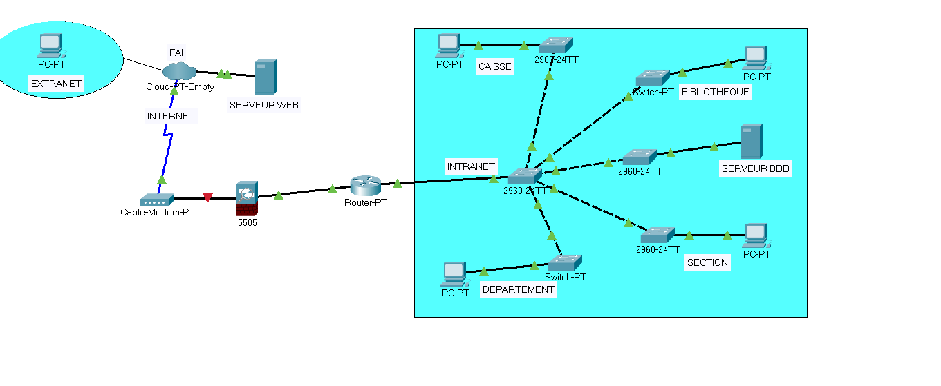

*Figure : III.1. Le réseau de l’ISIPA/MATADI*

### **III.4.3. PLAN D’ADRESSAGE**

|  |  |
| --- | --- |
| **SERVICE** | **PLAGE D’ADRESSE** |
| INFORMATQIE | 192.168.5.0 – 192.168.5.32/27 |
| DEPARTEMENT | 192.168.5.33 – 192.168.5.64/27 |
| CAISSE | 192.168.5.65 – 192.168.5.96/27 |
| BIBLIOTHEQUE | 192.168.5.97 – 192.168.5.128/27 |

### III.5. PRESENTATION DU SITE WEB

Nous avons une interface d’accueil qui regorge deux boutons, l’un pour la connexion et l’autre pour l’inscription ainsi que certains onglets qui permettent de naviguer dans différentes sections de notre page d’accueil.

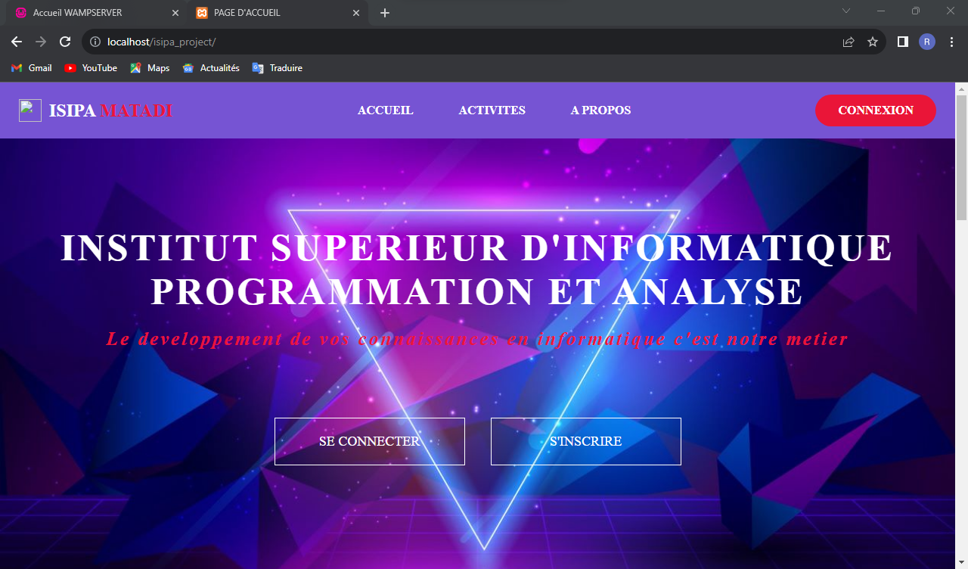

*Figure : III.2. Page d’accueil*

Dans l’interface suivant, si l’étudiant consent prendre son inscription à l’ISIPA/MATADI, il pourra le faire directement via le présent site.

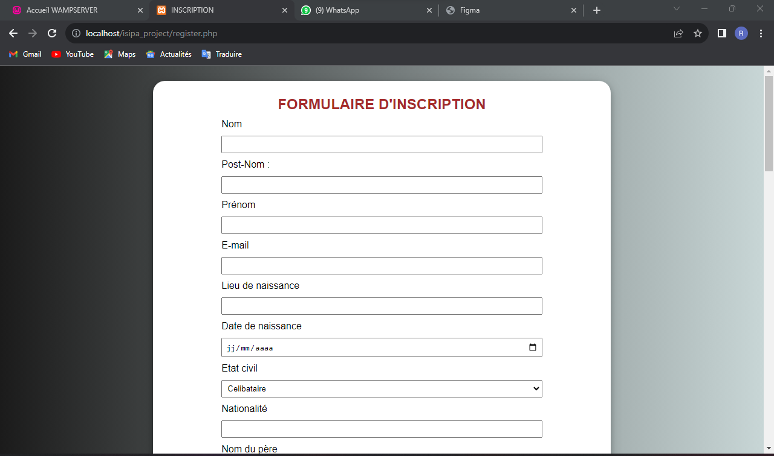

*Figure : III.3. Formulaire d’inscription*

Une fois inscrit, l’étudiant recevra les identifiants de connexion via son compte de messagerie électronique (e-mail) et pourra enfin se connecter à son compte étudiant de l’ISIPA/MATADI.

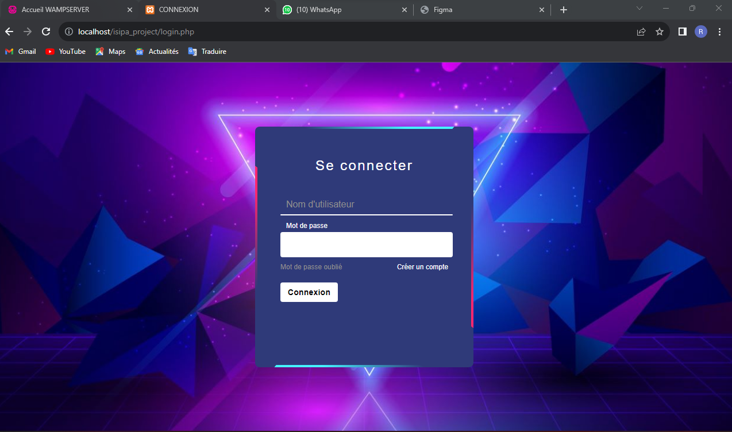

*Figure : III.4. Connexion au compte étudiant*

Une fois rempli les exigences ci-haut, l’étudiant sera face à l’interface de son profil qui va lui permettre de naviguer dans les différentes fonctionnalités abordées dans notre travail dont voici.

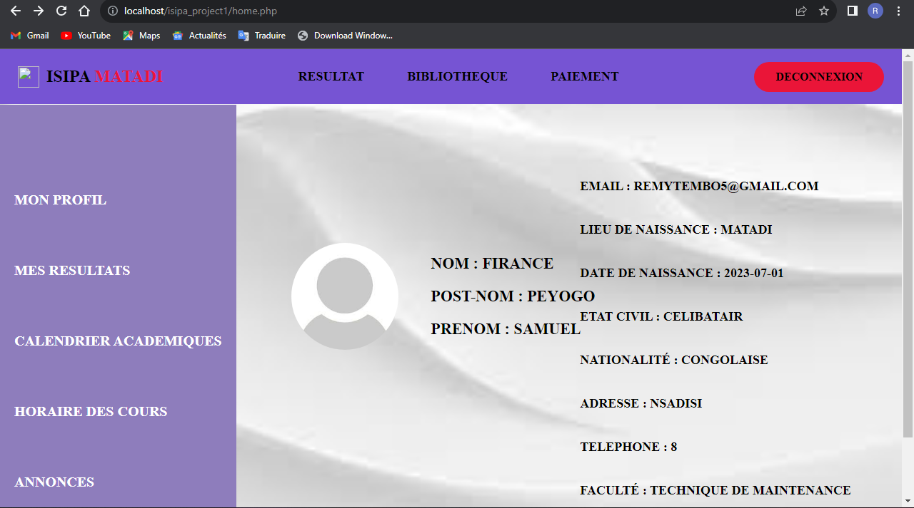

*Figure : III.5. Profil de l’étudiant*

Les opérations principales sont : le paiement, la consultation des résultats académiques et des livres, ainsi pour avoir accès à ceux-ci, il faut premièrement remplir les exigences de l’institut celui de payer le frais d’inscription et de confirmation pour les nouveaux étudiants ou la réinscription pour les anciens étudiants ainsi l’étudiant peut désormais avoir l’accès à toutes les fonctionnalités sans restriction.

Cette interface est personnalisée et individuelle, tout étudiant qui se connecte n’aura à sa possession que les informations qui lui concerne, chaque étudiant à sa session personnelle. De cette manière s’il faut consulter les résultats, il n’y aura que des résultats personnels.

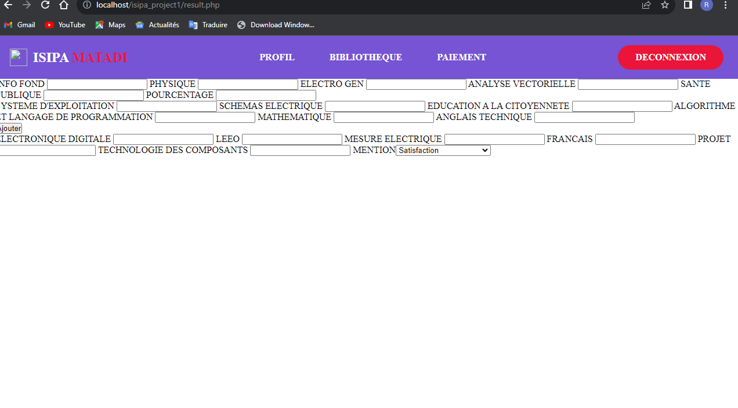

*Figure : III.6. Résultat de l’étudiant*

En effet, n’importe où et à quelle heure que l’étudiant trouve un temps libre, il peut consulter les livres de la bibliothèque avec l’onglet BIBLIOTHEQUE.

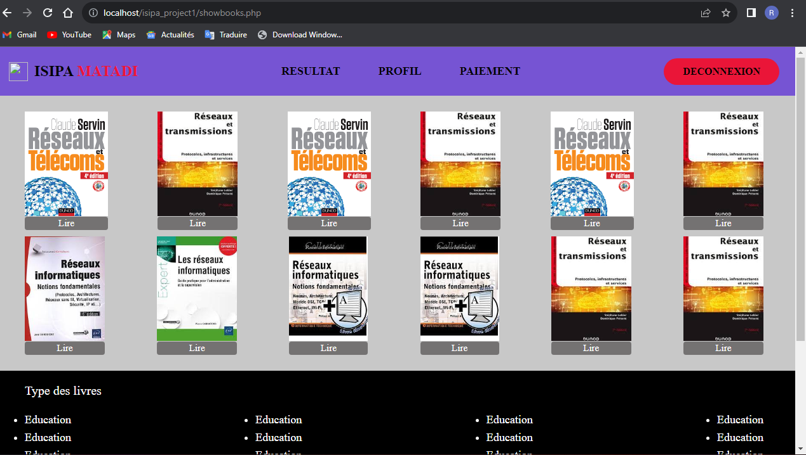

*Figure : III.7. La bibliothèque virtuelle*

Si nous cliquons sur le buton **LIRE** nous serons redirigés à l’espace de lecture.

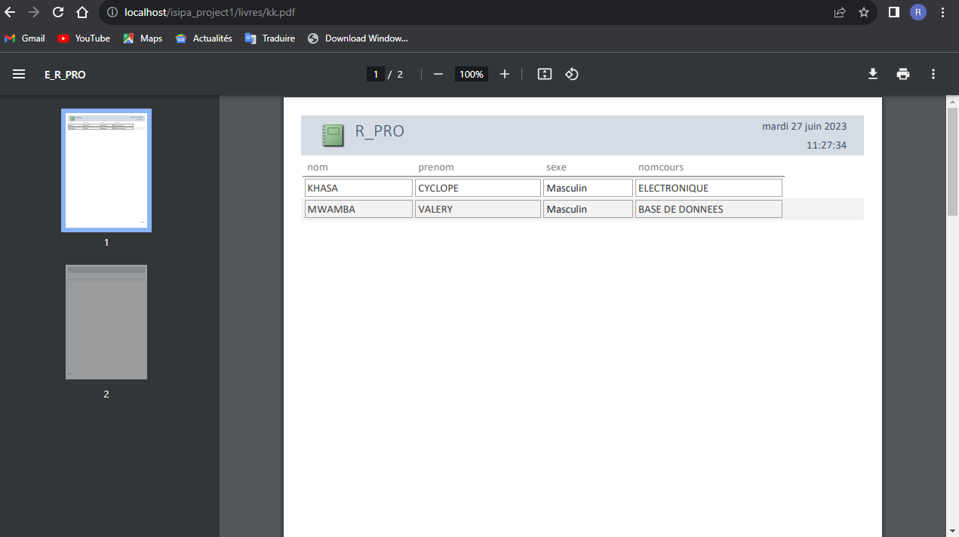

*Figure : III.8. Espace de lecture*

En fin, la phase de paiement intervient dans l’onglet PAIEMENT dans la page de profil, qui nous ramène premièrement dans une interface où nous devons remplir le montant à payer, la description de ladite opération et la devise.

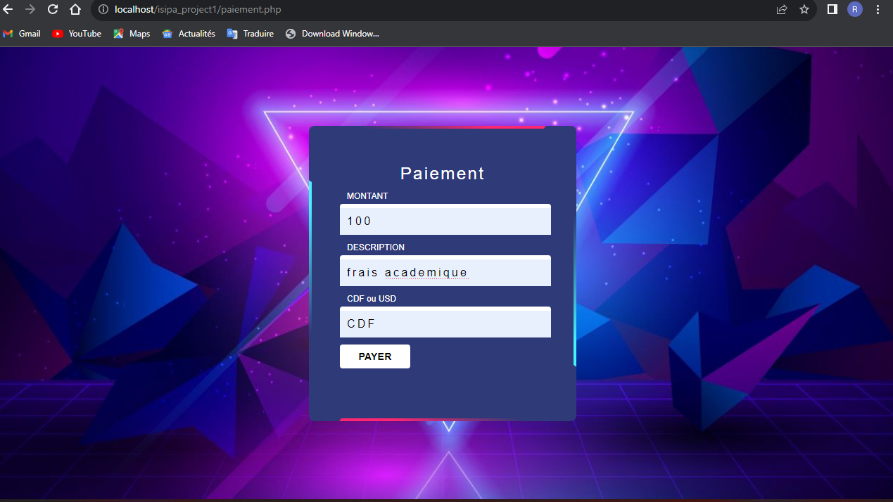

*Figure : III.9. La description du paiement*

Le paiement sera fait par un agrégateur de paiement autrement appelé « passerelle de paiement », dans notre cas nous avons utilisé MONETBIL, ainsi après avoir rempli le formulaire précédent, nous serons redirigés vers la passerelle pour effectuer notre paiement. Cet agrégateur sera lié au compte bancaire de l’institut ainsi tous frais payé va directement être logé au dans ledit compte.

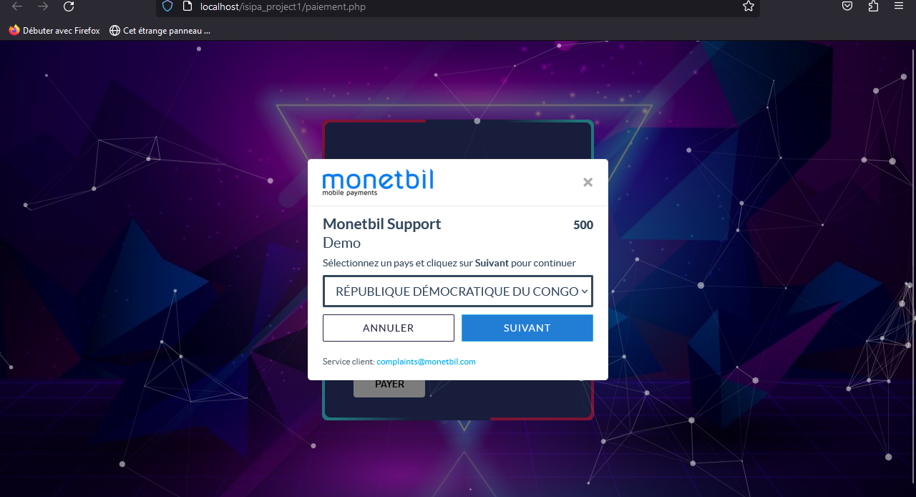

*Figure : III.10. La sélection du pays*

A ce niveau, nous sélectionnons le pays où nous nous trouvons parce que la passerelle comporte plusieurs pays et est basé au Cameroun mais prend en charge les mobiles money de notre pays notamment Orange Money, AfriMoney et Airtel Money.

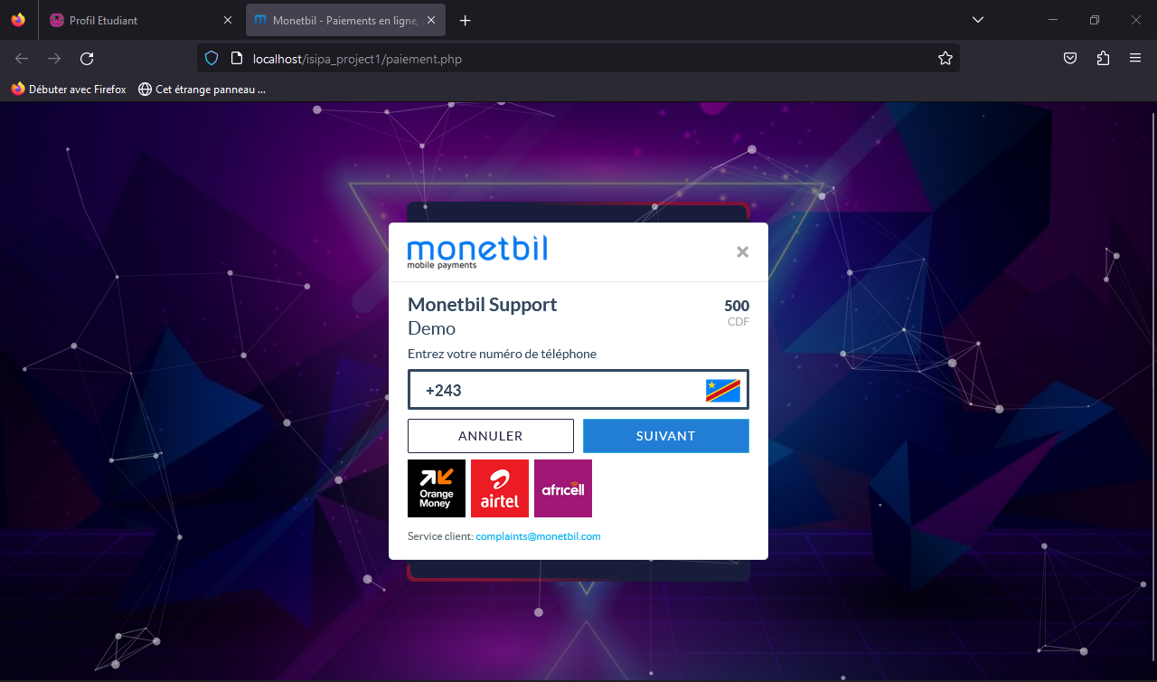

*Figure : III.11. La saisi du numéro mobile money*

Ensuite, il faut saisir le numéro de l’utilisateur et il faut noter que celui-ci doit avoir une provision dans son compte pour effectuer le paiement sinon à défaut l’opération ne sera pas effectuée.

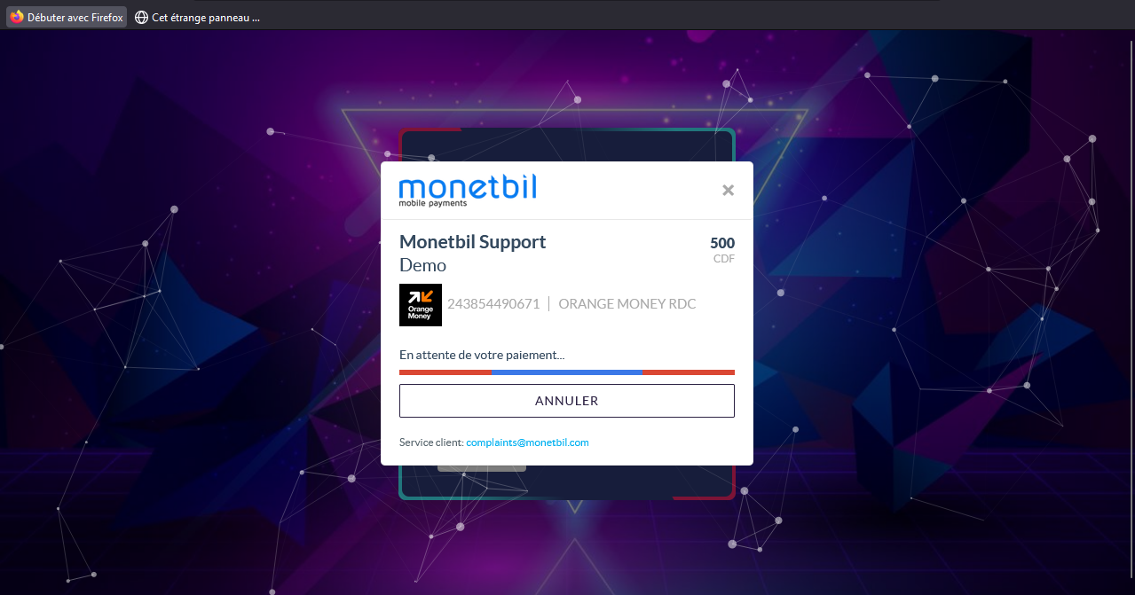

*Figure : III.1. Le réseau de l’ISIPA/MATADI*

Dans l’image ci-dessus, la passerelle envoie un message de confirmation de l’opération au téléphone de l’utilisateur en mettant le mot de passe de son compte mobile money. Dès ce processus est remplit l’argent serait viré directement au compte de l’institut avec description de l’opération comme remplit dans la figure III.9.

**III.6. Evaluation du projet**

|  |  |  |  |  |
| --- | --- | --- | --- | --- |
|  | **Quantité** | **Descriptions** | **Prix unitaire** | **Prix total** |
|  | 6 | Switchs | 75$ | 450$ |
|  | 2 | Routeur | 365,67$ | 731,34$ |
|  | 2 | Pare-feu | 510,70$ | 1021,40$ |
|  | 2 | Modem | 135,69$ | 271,38$ |
|  | 2 | Serveur | 387,80$ | 775,60$ |
|  | 1 | Nom de domaine | | 10$ |
|  | 1 | Hébergement | | 150$ |
|  | **TOTAL** | | | 3409, 72$ |
|  | **Imprévus (10%)** | | | 340,97$ |
|  | **Main d’œuvre (30%)** | | | 1125,21$ |
|  | **Total Général** | | | 4875,90$ |

**CONCLUSION**

Ce chapitre a permis de présenter les grandes parties qui vont jouer un rôle important dans le système que nous souhaitons mettre en place au sein de l’ISIPA/MATADI. En effet, il s’agissait de présenter d’une part la partie réseau ainsi que les concepts connexes y associés et d’autre part il fallait présenter le site web ainsi que ses différentes interfaces nécessaires à la réalisation du système que nous avons réalisé, qui n’est rien d’autre que l’implémentation d’un réseau Extranet dans une entreprise.

CONCLUSION GENERALE

Nous voici arriver au terme de notre travail de fin d’étude intitulé « implémentation d’un réseau extranet au sein d’une entreprise » cas de l’ISPA/MATADI. Cette étude a été menée en vue de permettre aux étudiants de faire certaines opérations académiques sans pourtant se rendre au campus de l’institut.

Pour y arriver, nous l’avons subdivisé en trois chapitres dont le premier a présenté notre cadre de recherche, le deuxième a parlé de la généralité sur le réseau informatique et le dernier s’est attelé sur l’implémentation de l’extranet au sein de l’ISIPA/MATADI.

Eu égard de notre problématique, nous disons que la disposition d’un système en ligne de documentation à porter des mains pour les étudiants, d’inscription des nouveaux étudiants, de paiement des différents frais, et de consultation des résultats académique est possible grâce à un site web. La technologie appropriée est celle de l’extranet qui va nous permettre de sécuriser l’accès aux données de notre systèmes.

Toutefois, nous n’avons pas la prétention de réaliser un travail fouillé, nous restons ouverts à toutes suggestions et remarques constructives en vue de l’amélioration de cette œuvre.

1. KINANGA MASALA, *Méthode de Recherche Scientifique*, cours inédit, TM2A, ISIPA Matadi, 2013-2014
2. Ibidem
3. <https://www.studoc.com/row/document/université-de-batma-1/informatique/chapitre-ii-generalite-sur-les-reseaux/5954092>, consulté le 18/04/2023 à 09h34’
4. ibidem
5. <https://sti2d.ecolemache.org/ii-reseaux-informatique-7-topologie-des-reseaux.html>, consulté le 20/04/2023 à 13h32’
6. ibidem
7. <https://www.frameip.com/tcpip>, consulté le 18/04/2023 à 10h01’
8. <https://blog.netwrix.fr/2019/07/24/tout-ce-quil-faut-savoir-sur-les-rquipements-reseau>, consulté le 22/04/2023 à 11h42’
9. ibidem
10. <https://www.kaspersky.fr/resource-center/definitions/firewall>, consulté le 11 juillet 2023 à 22h03’
11. <https://fr.gadget-info.com/difference-between-utp>, consulté le 31/07/2023 à 22h20’
12. <https://fr.wikipedia.org/wiki/Faisceau_hertzien>, consulté le 31/07/2023 à 22h30’
13. [https://www.ionos.fr/startupguide/productivite/extranet](https://www.ionos.fr/startupguide/productivite/extranet/), consulté le 10/07/2023 à 22h00’
14. <https://fr.wikipedia.org/wiki/Environnement_de_d%C3%A9veloppement#cite_note-3>, consulté le 26/07/2023 à 08h40’
15. <https://fr.wikipedia.org/wiki/Programmation_web>, consulté le 26/07/2023 à 08h50’
16. <https://fr.wikipedia.org/wiki/Langage_de_programmation>, consulté le 26/07/2023 à 08h45’
17. <https://developer.mozilla.org/fr/docs/Web/HTML>, consulté le 10/07/2023 à 22h11’
18. <https://fr.wikipedia.org/wiki/JavaScript>, consulté le 10/07/2023 à 21h59’
19. <https://fr.wikipedia.org/wiki/PHP> , consulté le 10/07/2023 à 22h20’
20. <https://www.oracle.com/ca-fr/database/what-is-database>, consulté le 28/07/2023 à 23h26’
21. <https://www.data-bird.co/blog/mysql>, consulté le 10/07/2023 à 22h21’
22. <https://developer.mozilla.org/fr/docs/Learn/Common_questions/Web_mechanics/What_is_a_web_server>, consulté le 10/07/2023 à 22h30’
23. <https://www.ionos.fr/digitalguide/hebergement/aspects-techniques/quest-ce-que-lhebergement-web/>, consulté le 10/07/2023 à 22h10’